Пособие

Для стропальщиков
по безопасному производству
работ грузоподъемными машинами

Содержание

1. | Введение
 | Квалификационная характеристика
2. | Основные сведения о грузоподъемных кранах
2.1. | Область распространения Правил устройства и безопасной эксплуатации грузоподъемных кранов
2.2. | Классификация грузоподъемных кранов
2.3. | Индексация грузоподъемных кранов
2.4. | Основные параметры грузоподъемных кранов
2.5. | Приборы и устройства безопасности
3. | Грузозахватные органы, грузозахватные приспособления и тара
3.1 | Канаты
3.2 | Способы крепления концов стальных канатов.
3.3. | Общие сведения о грузозахватных приспособлениях
3.4. | Требования безопасности
3.5. | Эксплуатация
3.6. | Осмотр и браковка приспособлений и тары
4. | Организация работ по безопасной эксплуатации грузоподъемных кранов
5. | Производство работ грузоподъемными кранами
5.1. | Классификация грузов и способы строповки грузов
5.2. | Погрузочно-разгрузочные работы и складирование грузов
5.3. | Требования к местам производства работ кранами
5.4. | Строительно-монтажные работы
5.5. | Основные сведения о проектах производства работ кранами и технологических картах
6. | Безопасность труда
6.1. | Безопасность труда при производстве работ

Раздел 1. Введение.

Квалификационная характеристика

ТИПОВАЯ ИНСТРУКЦИЯ
ПО ОХРАНЕ ТРУДА ДЛЯ СТРОПАЛЬЩИКОВ

ТИ Р М-007-2000

УТВЕРЖДЕНА Заместителем Министра труда и социального развития Российской Федерации

1. ОБЩИЕ ТРЕБОВАНИЯ БЕЗОПАСНОСТИ

1.1. Настоящая Инструкция предназначена для стропальщиков всех видов грузоподъемных кранов, грузоподъемностью до 10 т, управляемых с пола, которые не подлежат регистрации в органах Госгортехнадзора, и при работе с автопогрузчиками.

1.2. Выполнение требований настоящей Инструкции является необходимым условием безопасности стропальщиков.

1.3. Стропальщиками назначаются работники не моложе 18 лет, прошедшие предварительный медицинский осмотр, обученные по специальной программе, аттестованные квалификационной комиссией и получившие соответствующее удостоверение на право производства работ.

1.4. В том случае, когда обязанности стропальщика возлагаются на рабочих других профессий, они должны пройти медицинский осмотр и быть предварительно обучены и аттестованы в порядке, установленном п.1.3 настоящей Инструкции.

1.5. Аттестованному стропальщику выдается удостоверение за подписью председателя квалификационной комиссии. Данное удостоверение стропальщик должен иметь при себе и предъявлять по требованию лиц, ответственных по надзору и за безопасное производство работ по перемещению грузов кранами, а также по требованию крановщика.

1.6. Допуск к работе аттестованных стропальщиков, имеющих удостоверения, оформляется приказом по предприятию.

1.7. В соответствии с требованиями действующих "Правил устройства и безопасной эксплуатации грузоподъемных кранов" повторная проверка знаний стропальщиков должна проводиться квалифицированной комиссией предприятия:

периодически - не реже одного раза в 12 месяцев;

при переходе указанных лиц с одного предприятия на другое;

при перерыве в работе по специальности более 6 месяцев;

по требованию инженерно-технического работника по надзору за грузоподъемными машинами или инспекторов Госгортехнадзора.

Результаты проверки знаний стропальщика оформляются протоколом, номер которого проставляется в удостоверении и подтверждается печатью предприятия.

1.8. Число стропальщиков, обслуживающих один кран, должно определяться администрацией предприятия. При работе двух и более стропальщиков, один из них назначается старшим.

1.9. В процессе работы на стропальщика возможно воздействие следующих опасных и производственных факторов:

движущиеся машины и механизмы;

перемещаемые и складируемые грузы;

повышенная запыленность воздуха рабочей зоны;

повышенная или пониженная температура воздуха рабочей зоны;

режущие и колющие предметы (выступающие гвозди, обрывки металлической ленты или проволоки и т.п.).

1.10. Стропальщики (в зависимости от условий работы) должны быть обеспечены спецодеждой, спецобувью и средствами индивидуальной защиты:

комбинезоном хлопчатобумажным,

рукавицами комбинированными,

каской защитной.

При занятости на горячих участках работ дополнительно:

ботинками кожаными с металлическим носком.

На наружных работах зимой дополнительно:

курткой на утепляющей прокладке;

брюками на утепляющей прокладке;

валенками.

1.11. Стропальщики, обслуживающие грузоподъемные краны и имеющие удостоверения об аттестации, должны:

знать установленный порядок обмена сигналами с крановщиком;

знать безопасные способы строповки или зацепки грузов;

уметь определять пригодность к работе канатов, крюка, грузозахватных приспособлений и тары;

знать правила безопасного перемещения грузов кранами;

знать приемы освобождения от действия электрического тока лиц, попавших под напряжение, и способы оказания им первой помощи;

иметь понятие об устройстве обслуживаемого крана и знать его грузоподъемность;

уметь подбирать необходимые для работы стропы (по грузоподъемности, числу ветвей, длине и углу наклона ветвей стропа к вертикали) и другие грузозахватные приспособления в зависимости от массы и характера перемещаемого груза;

уметь производить правильную обвязку и обладать навыками по правильной подвеске тары на крюк;

знать нормы заполнения тары;

знать порядок складирования грузов;

знать порядок безопасной работы грузоподъемных кранов вблизи линии электропередач.

1.12. При выполнении погрузочно-разгрузочных работ стропальщик должен строго придерживаться принятой технологии переработки груза. Не допускается применять способы, ускоряющие выполнение технологических операций, ведущих к нарушению требований безопасности.

1.13. При возникновении в процессе работы каких-либо вопросов, связанных с ее безопасным выполнением, стропальщик должен немедленно обращаться к лицу, ответственному за безопасное производство работ по перемещению грузов кранами.

1.14. В случае нарушения Инструкции другими рабочими стропальщик должен предупредить рабочего или сообщить лицу, ответственному за безопасное производство работ по перемещению грузов кранами.

1.15. Перед использованием чалочного приспособления стропальщику необходимо убедиться в его исправности. Запрещается использовать неисправные чалочные приспособления.

1.16. В местах производства погрузочно-разгрузочных работ должны иметься схемы правильной обвязки и строповки типовых грузов, не имеющих специальных устройств (петли, цапфы, рамы). В случае отсутствия данных схем стропальщик обязан потребовать наличия их у работника, ответственного за безопасное производство работ по перемещению грузов кранами.

1.17. Грузозахватные приспособления (стропы, траверсы, цепи, клещи и т.д.), поступившие на предприятие из ремонта, могут использоваться стропальщиками только после предварительного осмотра. Запрещается использовать грузозахватные приспособления, не прошедшие испытания.

1.18. В процессе эксплуатации съемные грузозахватные приспособления и тара должны подвергаться периодическому осмотру в установленные сроки, но не реже чем:

траверсы - через каждые 6 месяцев;

стропы и тара - через каждые 10 дней;

клещи и другие захваты - через 1 месяц.

Результаты осмотра и испытаний съемных грузозахватных приспособлений и тары должны заноситься в журнал учета и осмотра их.

1.19. Стропальщик должен подчиняться лицу, ответственному за безопасное производство работ по перемещению грузов кранами.

1.20. Во время работы стропальщики должны быть внимательны, не отвлекаться на посторонние дела и не отвлекать других лиц.

1.21. Стропальщики должны работать в плотно прилегающей спецодежде и в рукавицах. Обувь не должна иметь скользкую подошву и должна соответствовать требованиям системы стандартов по безопасности труда.

1.22. При несчастном случае стропальщик должен немедленно обратиться за медицинской помощью и сообщить о происшедшем лицу, ответственному за безопасное производство работ по перемещению грузов кранами.

1.23. Стропальщикам запрещается привлекать к строповке грузов грузополучателей и других посторонних лиц.

1.24. При наличии у грузозахватных приспособлений (канатов, стропов) поверхностного износа проволок или оборванных прядей стропальщик должен предупредить лицо, ответственное за безопасное производство работ по перемещению грузов кранами, или лицо, ответственное за содержание грузоподъемных машин в исправном состоянии, крановщика и получить разрешение на пользование данным захватным приспособлением или на его выбраковку.

1.25. Запрещается сращивать чалочные канаты и соединять оборванные цепи при помощи болтов.

1.26. Стропальщик должен знать место расположения рубильника, подающего напряжение на главные троллейные провода или гибкий кабель электрического крана, и в необходимых случаях уметь отключать кран от сети.

2. ТРЕБОВАНИЯ БЕЗОПАСНОСТИ ПЕРЕД НАЧАЛОМ РАБОТЫ

2.1. Перед началом работы стропальщик должен:

привести в порядок рабочую одежду;

застегнуть или обвязать манжеты рукавов;

заправить одежду так, чтобы не было свисающих концов;

надеть облегающий головной убор и убрать под него волосы;

получить инструктаж о правилах, порядке, месте и габаритах складирования грузов;

произвести приемку грузозахватных приспособлений, убедившись в их исправности, наличии на них клейм или бирок с обозначением номера, даты испытания и грузоподъемности;

проверить исправность тары и наличие на ней надписи о ее назначении, номера, собственной массы и предельной массы груза, для транспортировки которого она предназначена;

произвести внешний осмотр канатов, строп, траверс и убедиться в их исправности;

подобрать грузозахватные приспособления, соответствующие их массе и характеру поднимаемого груза (тарно-штучного, крупногабаритного, сельхозмашин и др.). Грузоподъемность стропа должна соответствовать усилию от веса поднимаемого груза, числа ветвей и угла их наклона; угол между ветвями стропа не должен превышать 90°;

проверить освещенность рабочей площадки в зоне действия крана. При недостаточном освещении следует сообщить об этом работнику, ответственному за безопасное производство работ по перемещению грузов кранами.

2.2. Стропальщик должен проверить места и габариты складирования грузов, подъездные пути, ограждения, наличие проходов между краном и выступающими частями наземных построек, штабелями груза и т.д. Согласно "Правилам устройства и безопасной эксплуатации грузоподъемных кранов" Госгортехнадзора России, расстояние по горизонтали между выступающими частями крана и штабелями грузов или строениями, расположенными на высоте 2 м от уровня рабочей площадки, должно быть не менее 700 мм, а на высоте более 2 м - не менее 400 мм. Расстояния по вертикали от консоли до площадок, на которых могут находиться люди, должны быть не менее 2 м.

2.3. При необходимости использования лестниц, подставок для выполнения работ, перед началом работы следует убедиться в их исправности.

2.4. Стропальщик должен убедиться, на каком расстоянии от зоны работы крана расположены линии электропередачи. Запрещается производить погрузочно-разгрузочные работы вблизи линий электропередачи (ближе 30 м от крайнего провода) без письменного разрешения главного инженера предприятия (наряда-допуска) и без присутствия работника, ответственного за безопасное производство работ по перемещению грузов кранами.

3. ТРЕБОВАНИЯ БЕЗОПАСНОСТИ ВО ВРЕМЯ РАБОТЫ

3.1. Приступать к работе стропальщик должен только после получения инструктажа от работника, ответственного за безопасное производство работ по перемещению грузов кранами.

3.2. Стропальщик должен помнить, что он несет полную ответственность за несчастные случаи или повреждения, происшедшие вследствие подачи им неправильного сигнала машинисту или неверной строповки перемещаемых грузов.

3.3. При обвязке и зацепке грузов стропальщик должен руководствоваться следующими указаниями:

обвязку или зацепку грузов следует производить в соответствии со схемами строповки грузов;

строповку редко перемещаемых грузов, на которые не разработаны схемы их строповки, производить под руководством работника, ответственного за безопасное производство работ по перемещению грузов кранами;

в качестве строп могут применяться: проволока, канаты, цепи и другие приспособления;

проверить массу груза, предназначенного к перемещению краном, по списку грузов или по маркировке на грузе;

если стропальщик не имеет возможности определить массу груза, то он должен узнать ее у работника, ответственного за безопасное производство работ по перемещению грузов кранами;

при обвязке груза канаты и цепи накладывать на основной массив его без углов, перекруток и петель; под ребра грузов следует подкладывать специальные подкладки, предохраняющие стропы от повреждений;

обвязывать груз надлежит таким образом, чтобы во время его перемещения исключалась возможность выпадения груза или части его и обеспечивалось устойчивое положение груза при перемещении. Для этого строповка длинномерных грузов должна производиться не менее чем в двух местах;

строповку железобетонных и бетонных изделий, а также других грузов, имеющих петли, цапфы, производить за все предусмотренные для подъема в соответствующем положении петли, цапфы;

при подвешивании груза на двурогие крюки чалочные канаты и цепи накладывать так, чтобы нагрузка распределялась на оба рога крюка равномерно;

не использованные для зацепки груза концы многоветвевого стропа укрепить так, чтобы при перемещении груза краном исключалась возможность задевания этими концами за встречающиеся на пути предметы;

при подъеме груза двумя кранами обвязка и подвешивание его должны производиться под непосредственным руководством работника, ответственного за безопасное производство по перемещению грузов кранами;

убедиться, что предназначенный к подъему груз ничем не укреплен, не защемлен, не завален и не примерз к земле;

заполнение тары производить так, чтобы исключалась возможность выпадания груза из тары, для этого ее заполнять не выше установленной нормы;

следить за тем, чтобы перед подъемом груза грузовые канаты крана находились в вертикальном положении.

3.4. При обвязке и зацепке груза стропальщику запрещается:

производить зацепку железобетонных и бетонных изделий за поврежденные петли;

подводить руки под груз при его обвязке;

забивать штырь (крюк) стропа в монтажные петли железобетонных изделий;

поправлять ветви стропов на весу ударами молотка, ломами или другими предметами;

использовать при зацепке и обвязке крупногабаритных грузов приставные лестницы, в таких случаях должны применяться приставные площадки;

производить строповку груза, засыпанного землей, примерзшего к земле, заложенного грузами, залитого бетоном и т.д.;

производить зацепку груза в таре, заполненной выше установленной нормы.

3.5. Перед каждой операцией по подъему, перемещению и опусканию груза стропальщик должен подавать соответствующий сигнал крановщику, а при обслуживании одного крана несколькими стропальщиками сигнал должен подавать старший из них.

3.6. Перед подачей сигнала о подъеме груза стропальщик должен убедиться:

в отсутствии людей в зоне производства погрузочно-разгрузочных работ;

в надежности закрепления груза при подъеме и отсутствии препятствий, за которые груз может зацепиться;

в отсутствии на грузе посторонних предметов (инструмента);

в полной отцепке груза от транспортных средств.

3.7. При подъеме и перемещении груза стропальщику необходимо:

предварительно подать сигнал для подъема груза, масса которого близка к предельной грузоподъемности крана, на высоту 200-300 мм, чтобы убедиться в правильности строповки, равномерности натяжения строп, исправности действия тормозов крана и после этого подать сигнал о подъеме груза;

при горизонтальном перемещении груза убедиться, что груз поднят на высоту выше встречающихся на пути препятствий не менее чем на 0,5 м;

при перемещении груза краном следить, чтобы он не располагался над людьми и выступающие части его не приближались к элементам конструкции крана ближе чем на 1 м; если груз при перемещении выходит из поля зрения стропальщика, то за положением относительно элементов крана должен следить крановщик;

следить, чтобы подъем груза при снятии с анкерных болтов производился с наименьшей скоростью, без перекосов, заеданий и горизонтального перемещения до полного снятия его с болтов;

следить, чтобы подъем мелких, штучных, а также сыпучих грузов производился в специальной инвентарной таре, испытанной на прочность;

следить, чтобы при подъеме груза исключалось косое положение грузового каната;

во время подъема и перемещения длинномерных или крупногабаритных грузов для предупреждения их от раскачивания применять оттяжки из пенькового каната диаметром не менее 25 мм или тонкого стального троса;

при подъеме груза в виде пакетов применять приспособления, исключающие выпадение отдельных элементов из пакета;

производить погрузочно-разгрузочные работы в темное время суток только при хорошем освещении;

при необходимости во время работы переноски гибкого кабеля, питающего самоходный грузоподъемный кран, предупредить крановщика о том, чтобы он не поворачивал в это время кран;

немедленно подать сигнал крановщику о прекращении подъема (перемещения) груза в случае замеченных неисправностей крана или подкранового пути и сообщить о неисправности крановщику;

немедленно подать сигнал крановщику о прекращении подъема и перемещения груза краном в случае появления в зоне работы крана посторонних лиц;

подъем машин и оборудования в собранном виде производить только в том случае, если строповка произведена за все места или устройства, предназначенные для строповки, окрашенные краской отличного от общего цвета и обозначенные знаком строповки;

при погрузке сельскохозяйственных машин, тракторов и крупных агрегатов, не имеющих обозначенных мест для строповки, на автотранспорт или разгрузке их на открытые площадки сначала подать сигнал о подъеме груза на небольшую высоту, чтобы правильно определить выбор мест присоединения строп и расположения центра тяжести, а затем подать сигнал о погрузке (разгрузке) на места хранения.

3.8. При опускании груза стропальщик обязан:

осмотреть место, на которое груз должен быть уложен, и убедиться в невозможности падения, опрокидывания или сползания груза;

на место разгрузки предварительно уложить прочные подкладки, чтобы чалочные канаты или цепи могли быть легко и без повреждений извлечены из-под груза;

укладку груза производить равномерно, без нарушения установленных для складирования грузов габаритов, исключение может быть сделано при погрузке лесоматериалов, когда чалочные приспособления не должны иметь деталей крепления, препятствующих вытаскиванию чалок;

укладку груза в транспортное средство, вагоны, платформы и т.д., а также снятие его производить, не нарушая равновесия указанных транспортных средств;

снимать стропы с груза или крюка после того, как груз будет надежно установлен или уложен на место;

после отцепки груза чалочные приспособления подвесить к крюку крана и подать сигнал о подтягивании чалочных приспособлений на безопасную высоту.

3.9. При подъеме, перемещении и опускании груза стропальщикам запрещается:

перемещать груз волоком;

освобождать краном защемленные грузом съемные грузозахватные приспособления (стропы, траверсы и т.д.);

поднимать груз, неправильно обвязанный, находящийся в неустойчивом положении;

поднимать и перемещать груз краном, если имеется опасность задеть людей, находящихся в зоне работы крана;

оттягивать (подтягивать) груз во время его подъема, перемещения и отпускания при косом направлении грузовых канатов;

поднимать неправильно застропованный груз или с ненадежными грузозахватными приспособлениями;

находиться на грузе во время его подъема или перемещения, а также допускать подъем или перемещение груза, если на нем находятся посторонние люди;

находиться самому под поднятым грузом;

производить погрузку и разгрузку груза в автотранспорте, при нахождении шофера или других работников в кабине;

укладывать груз на электрические кабели, трубопроводы, временные перекрытия, леса, не предназначенные для укладки груза;

производить подъем груза при недостаточной освещенности площадки, сильном тумане, снегопаде;

выравнивание равновесия груза собственной массой.

4. ТРЕБОВАНИЯ БЕЗОПАСНОСТИ В АВАРИЙНЫХ СИТУАЦИЯХ

4.1. При несчастном случае пострадавший или очевидец, бывший при этом, обязаны немедленно известить мастера или начальника участка, которые должны организовать оказание первой доврачебной помощи пострадавшему и направить его в лечебное учреждение.

5. ТРЕБОВАНИЯ БЕЗОПАСНОСТИ ПО ОКОНЧАНИИ РАБОТЫ

5.1. По окончании работы стропальщик должен сдать смену и передать все грузозахватные приспособления сменщику.

5.2. Стропальщик должен ознакомить сменщика с условиями, при которых выполнялась работа, доложить обо всех неисправностях во время работы, которые могут явиться причиной возникновения травмоопасных ситуаций.

5.3. Стропальщик должен поставить в известность работника, ответственного за безопасное производство работ по перемещению грузов кранами, о всех замеченных неисправностях подкранового пути, ограждений, освещения, грузозахватных приспособлений, чалочных канатов и др.

Текст документа сверен по:
нормативно-производственное издание
Типовые инструкции по охране труда
при проведении погрузочно-разгрузочных
работ и размещении грузов.
ТИ Р М-001-2000-ТИ Р М-016-2000:
Сборник типовых инструкций
/ Министерство труда и социального развития РФ. -
М.: Издательство НЦ ЭНАС, 2004

Раздел 2. Основные сведения о грузоподъемных кранах

2.1. Область распространения Правил устройства
и безопасной эксплуатации грузоподъемных кранов
Настоящие Правила распространяются на:
а) грузоподъемные краны всех типов, включая мостовые краны-штабелеры с машинным приводом *;
б) грузовые электрические тележки, передвигающиеся по надземным рельсовым путям совместно с кабиной управления *;
в) краны-экскаваторы, предназначенные для работы только с крюком, подвешенным на канате, или электромагнитом *;
г) электрические тали *;
д) подъемники крановые;
е) грузозахватные органы (крюки, грейферы, грузоподъемные электромагниты, клещевые захваты и т.п.);
ж) грузозахватные приспособления (стропы, захваты, траверсы и т.п.);
з) тару, за исключением специальной тары, применяемой в металлургическом производстве (ковши, мульды, изложницы и т.п.), а также в морских и речных портах, требования к которой устанавливаются отраслевыми правилами или нормами. (Правила 1.3).
* Далее по тексту — краны.

Настоящие Правила не распространяются на:
а) грузоподъемные машины, установленные в шахтах, на морских и речных судах и иных плавучих сооружениях, на которые распространяются специальные правила;
б) экскаваторы, предназначенные для работы с землеройным оборудованием или грейфером;
в) грузоподъемные краны-манипуляторы и краны-трубоукладчики, на которые распространяются соответствующие правила Госгортехнадзора России;
г) грузоподъемные краны, предназначенные для работы только с навесным оборудованием (вибропогружателями, шпунтовыдергивателями, люльками, буровым оборудованием и т.п.);
д) грузоподъемные машины специального назначения (например, напольные, завалочные и посадочные машины, электро- и автопогрузчики, путе- и мостоукладочные машины и т.п.);
е) монтажные полиспасты и конструкции, к которым они подвешиваются (мачты, шевры, балки и т.п.);
ж) грузоподъемные краны с ручным приводом;
з) ручные тали. (Правила 1.4).

2.2. Классификация грузоподъемных кранов

Классификация кранов по конструкции
1.1. Кран мостового типа: | 1.2. Кран кабельного типа: |  |  | 1.3. Кран стрелового типа:
- кран мостовой опорный | - кран кабельный |  |  | - кран портальный
- кран мостовой подвесной | - кран кабельный мостовой |  |  | - кран полупортальный
- кран-штабелер мостовой |  |  |  | - кран стреловой
- кран козловой |  |  |  | - кран башенный
- кран полукозловой |  |  |  | - кран железнодорожный
 |  |  |  | - кран мачтовый
 |  |  |  | - мачтовый вантовый
 |  |  |  | - мачтовый жестконогий
 |  |  | - кран консольный
 |  |  | - кран-перегружатель причальный
 |  |  | - консольный на колонне
 |  |  | - настенный
 |  |  | - велосипедный
Классификация кранов по виду грузозахватного органа
1.4. Кран крюковой | 1.9. Кран мульдозавалочный |  |  | 1.14. Кран для раздевания слитков (стрипперный)
1.5. Кран грейферный | 1.10. Кран штыревой |  |  | 1.15. Кран колодцевый
1.6. Кран магнитный | 1.11. Кран литейный |  |  | 1.16. Кран с траверсой
1.7. Кран мульдомагнитный | 1.12. Кран посадочный
1.8. Кран мульдогрейферный | 1.13. Кран ковочный
Классификация кранов по способу установки
1.17. Кран стационарный | 1.19. Кран переставной |  |  | 1.21. Кран передвижной
1.18. Кран самоподъемный | 1.20. Кран радиальный |  |  | - кран прицепной
Классификация кранов по виду ходового устройства
1.22. Кран на гусеничном ходу |  | 1.23. Кран на колесном ходу:
 |  | Автомобильный, на специальном шасси, пневмоколесный, короткобазовый, рельсовый, катковый
Классификация кранов по виду привода
1.25. Кран электрический | 1.26. Кран механический |  |  | 1.27. Кран гидравлический
Классификация кранов по степени поворота
1.28. Кран поворотный |  |  |  | 1.29. Кран неповоротный
- кран неполноповоротный
- кран полноповоротный

2.3. Индексация грузоподъемных кранов

2.3.1. Башенных кранов
КБ - . ОО

КБ – кран башенный
1-я цифра обозначает номер размерной группы по грузовому моменту:
1 – до 25 тм; 5 – до 250 тм; 9 – более 1000 тм.
2 – до 60 тм; 6 – до 400 тм;
3 – до 100 тм; 7 – до 630 тм;
4 – до 160 тм; 8 – до 1000 тм;
Последующие две цифры от 01 до 69 присваиваются кранам с поворотной башней, от 71 до 99 – кранам с неповоротной башней.
После точки указывается номер исполнения, отличающийся от базовой модели. Для базовых моделей номер исполнения «0» не пишут.
Далее – обозначение очередной модернизации (изменение конструкции без изменения основных параметров) А, Б, В, затем климатическое исполнение (ХЛ – для холодного, Т – тропического и ТВ – тропического влажного климата; для умеренного климата буква не ставится).

2.3.2. Стреловых кранов
КС - - ОО
КС – кран стреловой

1-я цифра |  | 2-я цифра |  | 3-я цифра
Размерная группа по грузоподъемности |  | Вид ходового устройства |  | Исполнение стрелового оборудования
1 | 4 т | 1 | Гусеничные | 6 – гибкая подвеска
2 | 6,3 т | 2 | Гусеничные | 7 – жесткая подвеска
3 | 10 т | 3 | Пневмоколесные
4 | 16 т | 4 | Спецшасси
5 | 25 т | 5 | Автомобильные
6 | 40 т | 6 | Тракторные
7 | 63 т | 7 | Прицепные и полуприцепные
8 | 100 т | 8 | короткобазовые
9 | Свыше 100 т | 9

2.4. Основные параметры грузоподъемных кранов.
1. Съемное грузозахватное приспособление mсг - устройство массой mсг, соединяющее груз с краном. Съемное грузозахватное приспособление легко снимается с подъемного устройства и отсоединяется от груза.
2. Грузоподъемность полезная mп - груз массой mп, поднимаемый краном и подвешенный при помощи съемных грузозахватных приспособлений или непосредственно к несъемным грузозахватным приспособлениям.
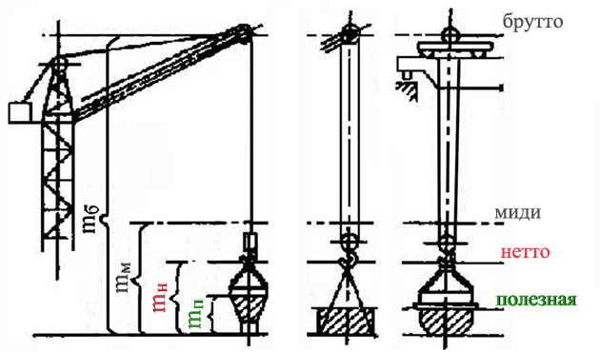
3. Грузоподъемность нетто тн - груз массой тн, поднимаемый краном и подвешенный при помощи несъемных грузозахватных приспособлений. Масса тн представляет собой сумму значений массы груза, соответствующего полезной грузоподъемности mп и съемных грузозахватных приспособлений mсг: тн = тп + mсг
4. Грузоподъемность миди тм - груз массой тм, поднимаемый краном и подвешенный к нижнему концу подъемного средства. Масса тм представляет собой сумму значений массы груза, соответствующего полезной грузоподъемности mп, съемных грузозахватных приспособлений mсг и несъемных грузозахватных приспособлений тнг:
тм = тп + mсг + тнг
5. Грузоподъемность брутто тб - груз массой тб, подвешенный непосредственно к крану, к грузовой тележке или к оголовку стрелы. Масса тб представляет собой сумму значений массы груза, соответствующего полезной грузоподъемности mп, съемных и несъемных грузозахватных приспособлений mсг и тнг и подъемного средства тпс:
тб = тп + mсг + тнг + тпс
6. Момент грузовой: М = Q*L - произведение величин грузоподъемности Q и соответствующего ей вылета L.
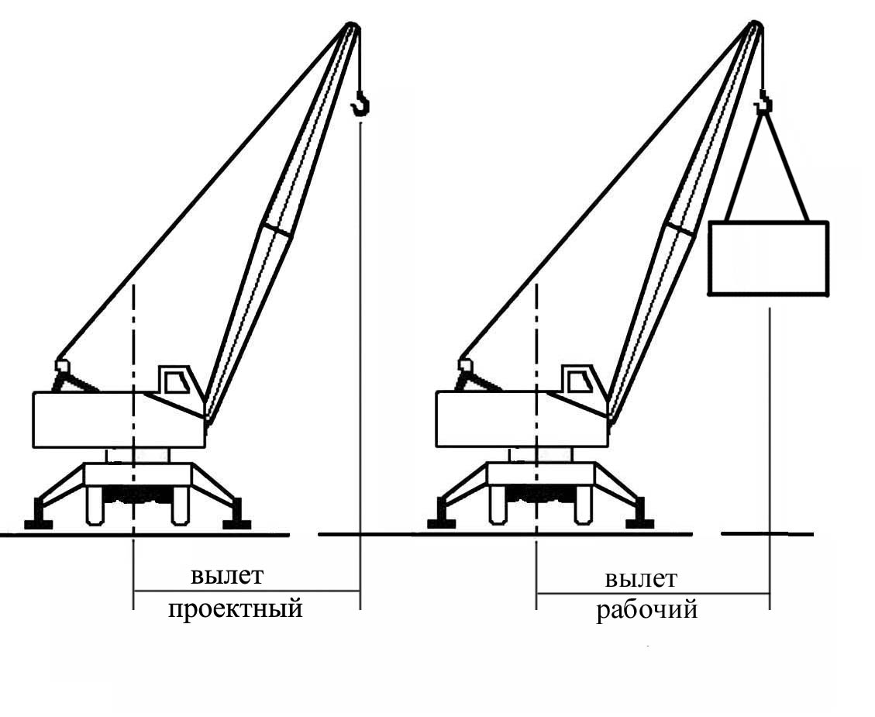7. Момент грузовой опрокидывающий: МА = Q*L - Произведение величин грузоподъемности Q и соответствующего вылета от ребра опрокидывания А.

8. Вылет L – Расстояние по горизонтали от оси вращения поворотной части до вертикальной оси грузозахватного органа при установке крана на горизонтальной площадке.
8.1. Вылет проектный – Вылет, определенный без нагрузки на крюке.
8.2. Вылет рабочий – Вылет, определенный с грузом на крюке.

9. Вылет от ребра опрокидывания – Расстояние по горизонтали от ребра опрокидывания до вертикальной оси грузозахватного органа при установке крана на горизонтальной площадке.
9.1. Вылет проектный от ребра опрокидывания - Вылет от ребра опрокидывания, определенный без нагрузки на крюке.
9.2. Вылет рабочий от ребра опрокидывания - Вылет от ребра опрокидывания, определенный с грузом на крюке.
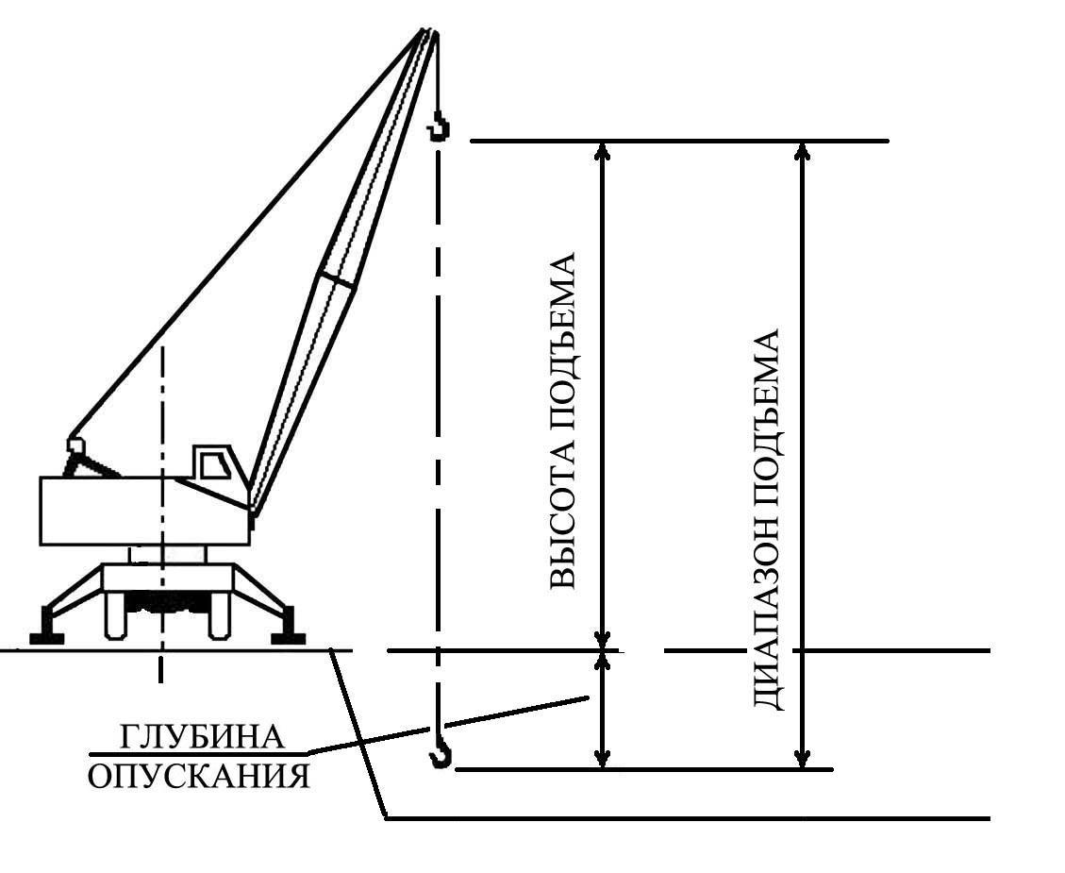
10. Высота подъема Н - расстояние по вертикали от уровня стоянки крана до грузозахватного органа, находящегося в верхнем положении.
12. Глубина опускания h - расстояние по вертикали от уровня стоянки крана до грузозахватного органа, находящегося в нижнем рабочем положении.
13. Диапазон подъема.

14. Скорости рабочих движений.
15. Конструктивная масса.
16. Общая масса.
17. Нагрузка на колесо – Величина наибольшей вертикальной нагрузки, передаваемой одним ходовым колесом на крановый путь или на ось.
18. Задний габарит – Наибольший радиус поворотной части крана со стороны, противоположной стреле.
19. Колея – для кранов стрелового типа – расстояние по горизонтали между осями рельсов или колес ходовой части крана. Для грузовых тележек – расстояние между осями рельсов для перемещения тележки.
20. База – Расстояние между осями опор (тележек) крана, измеренное вдоль пути.
21. База выносных опор – Расстояние между вертикальными осями выносных опор, измеренное вдоль пути.
22. Расстояние между выносными опорами - Расстояние между вертикальными осями выносных опор, измеренное поперек пути.
23. Контур опорный – Контур, образуемый горизонтальными проекциями прямых линий, соединяющих вертикальные оси опорных элементов крана (колес или выносных опор).
24. Уклон пути – Уклон, на котором допускается работа крана.
25. Габарит приближения – Пространство, определяемое условиями безопасности при работе крана вблизи сооружений, из пределов которого может выходить лишь грузозахватный орган при выполнении рабочих операций.
26. Устойчивость крана – способность крана противодействовать опрокидывающим моментам.
27. Устойчивость грузовая - способность крана противодействовать опрокидывающим моментам, создаваемым массой груза, силами инерции, ветровой нагрузкой рабочего состояния и другими факторами.
28. Устойчивость собственная - способность крана противодействовать опрокидывающим моментам при нахождении крана в рабочем (в том числе без груза) и нерабочем состояниях.

2.5. Приборы и устройства безопасности

Классификация по конструкции
Прибор безопасности - техническое устройство электронного типа, устанавливаемое на кране и предназначенное для отключения механизмов в аварийных ситуациях или их предупреждения.
Устройство безопасности - техническое устройство механического, электрического, гидравлического или иного (неэлектронного) типа, устанавливаемое на кране и предназначенное для отключения механизмов в аварийных ситуациях или для предупреждения крановщика (машиниста) об аварийной ситуации.

Классификация по назначению
Ограничитель - устройство, автоматически отключающее и/или переключающее на пониженную скорость привод механизма в аварийных ситуациях.
Ограничитель рабочего движения - ограничитель, который вызывает остановку и/или ограничение рабочих движений крана.
Регистратор параметров работы крана - устройство, регистрирующее параметры работы крана.
Указатель - устройство, информирующее крановщика (машиниста) и обслуживающий персонал об условиях работы крана.
Устройство предохранительное - механическое устройство для защиты крана в аварийных ситуациях.
Буфер - устройство для смягчения удара.
Захват противоугонный - устройство для удержания крана от передвижения вдоль кранового (рельсового) пути в нерабочем состоянии под действием ветра.

№  п.п. | Приборы и устройства безопасности | Мостовые краны | Башенные краны | Стреловые краны
1. | Ограничитель грузоподъемности. | ± | + | +
2. | Регистратор параметров работы крана. | ± | + | +
3. | Координатная защита. | ⎯ | + | +
4. | Звуковой сигнал | + | + | +
5. | Ограничители рабочих движений:  - механизма подъема ГЗО в его крайних верхнем и нижнем положениях;  - ограничитель механизма изменения вылета;  - ограничитель механизма передвижения крана;  - ограничитель механизма передвижения грузовой тележки;  а также должны быть установлены при необходимости ограничения хода любого механизма:  - поворота;  - выдвижения телескопических секций стрелы;  - подъема кабины. | +  ⎯  ⎯  +  +  ⎯  ⎯  штабел | +  +  +  +  +  +  ⎯ | +  +  ⎯  ⎯  ⎯  ⎯  +
6. | Ограничитель перекоса. | КК, МП | - | -
7. | Реле обрыва фаз. | + | + | +
8. | Блокировка люка, двери. | + | + | -
9. | Указатель грузоподъемности. | ⎯ | + | +
10. | Указатель угла наклона крана (креномер, сигнализатор) | ⎯ | ⎯ | +
11. | Анемометр | КК>16 м | Н>15 м | ⎯
12. | Противоугонные устройства. | КК | + | ⎯
13. | Буферные устройства. | + | + | ⎯
14. | Опорные детали. | + | + | -
15. | Упоры. | - | + | +
16. | Ключ-марка. | + | ⎯ | ⎯
17. | Ограничители рабочих движений для автоматического отключения механизмов на безопасном расстоянии от крана до проводов ЛЭП. | ⎯ | ⎯ | +

Раздел 3. Грузозахватные органы, грузозахватные приспособления и тара

3.1. Канаты
(ГОСТ 3241)
Классификация
1. Канаты подразделяются по признакам
1.1. По конструкции:
- одинарной свивки - состоящие из проволок, свитых по спирали в один или несколько концентрических слоев,
- двойной свивки - состоящие из прядей, свитых в один или несколько концентрических слоев,
- тройной свивки - состоящие из канатов двойной свивки (стренг), свитых в концентрический слой.
1.2. По форме поперечного сечения: круглые, плоские.
1.3. По форме поперечного сечения прядей: круглопрядные, фасоннопрядные.
1.4. По типу свивки прядей и канатов одинарной свивки:
- с точечным касанием проволок между слоями - ТК,
- с линейным касанием проволок между слоями - ЛК,
- с линейным касанием проволок между слоями при одинаковом диаметре проволок по слоям пряди - ЛК-О,
- с линейным касанием проволок между слоями при разных диаметрах проволок в наружном слое пряди - ЛК-Р,
- с линейным касанием проволок между слоями и проволоками заполнения - ЛК-З,
- с линейным касанием проволок между слоями и имеющих в пряди слои с проволоками разных диаметров и слои с проволоками одинакового диаметра - ЛК-РО,
- с комбинированным точечно-линейным касанием проволок - ТЛК.
1.5. По материалу сердечника:
- с органическим сердечником из натуральных или синтетических материалов - ОС,
- с металлическим сердечником - МС.
1.6. По способу свивки: нераскручивающиеся - Н, раскручивающиеся.
1.7. По степени уравновешенности: рихтованные - Р, нерихтованные.
1.8. По направлению свивки каната: правой, левой - Л.
Направление свивки каната определяется:
- для канатов одинарной свивки - направлением свивки проволок наружного слоя,
- для канатов двойной свивки - направлением свивки прядей наружного слоя,
- для канатов тройной свивки - направлением свивки стренг в канат.
1.9. По сочетанию направлений свивки каната и его элементов в канатах двойной и тройной свивки:
- крестовой свивки (направление свивки каната и направление свивки стренг и прядей противоположны),
- односторонней свивки (направление свивки пряди и направление свивки проволоки в пряди одинаковы) - О.
1.10. По степени крутимости:
- крутящиеся (с одинаковым направлением свивки проволок в канатах одинарной свивки, прядей или стренг),
- малокрутящиеся (многослойные многопрядные и одинарной свивки с противоположным направлением свивки элементов по слоям) - МК.
1.11. По механическим свойствам марок ВК, В, 1.
1.12. По виду покрытия поверхности проволок в канате: из проволоки без покрытия, из оцинкованной проволоки: в зависимости от поверхностной плотности цинка - С, Ж, ОЖ,
- покрытие каната или прядей полимерными материалами - П.
1.13. По назначению: грузолюдские (марок ВК, В) - ГЛ, грузовые - Г.
1.14. По точности изготовления: повышенной - Т, нормальной.
Диаметр каната, назначение, марка, вид покрытия, направление свивки, сочетание направлений свивки, способ свивки, степень уравновешенности, степень крутимости, точность изготовления, маркировочная группа, обозначение соответствующего стандарта на сортамент указываются потребителем и входят в условное обозначение каната.



3.2. Способы крепления концов стальных канатов.
Петля на конце каната при креплении его на кране, а также петля стропа, сопряженная с кольцами, крюками или другими деталями, должна быть выполнена:
а) с применением коуша и заплеткой свободного конца каната или установкой зажимов;
б) с применением стальной кованой, штампованной, литой втулки с закреплением клином;
в) путем заливки легкоплавким сплавом;
г) другим способом в соответствии с нормативными документами.
Применение сварных втулок не допускается (кроме крепления конца каната во втулке электрической тали).
Корпуса, втулки и клинья не должны иметь острых кромок, о которые может перетираться канат. Клиновая втулка и клин должны иметь маркировку, соответствующую диаметру каната.
Число проколов каната каждой прядью при заплетке должно соответствовать указанному в таблице.
Число проколов каната прядями при заплетке
Диаметр каната, мм | Минимальное число проколов каждой прядью
До 15  От 15 до 28  От 28 до 60 | 4  5  6
Последний прокол каждой прядью должен производиться половинным числом ее проволок (половинным сечением пряди). Допускается последний прокол делать половинным числом прядей каната.
Конструкция зажимов должна соответствовать нормативным документам. Количество зажимов определяется при проектировании с учетом диаметра каната, но должно быть не менее трех. Шаг расположения зажимов и длина свободного конца каната за последним зажимом должны составлять не менее шести диаметров каната. Скобы зажима должны устанавливаться со стороны свободного конца каната.

3.3. Общие сведения о грузозахватных приспособлениях
Съемное грузозахватное приспособление mсг - устройство массой mсг, соединяющее груз с краном. Съемное грузозахватное приспособление легко снимается с подъемного устройства и отсоединяется от груза.

Грузозахватные приспособления и тара применяются в процессе производства работ по подъему и перемещению грузов с применением грузоподъемных машин. Строповка, обвязка и зацепка твердых грузов для подъема, перемещения и опускания их при выполнении строительно-монтажных, погрузочно-разгрузочных и других работ с применением грузоподъемных машин производятся при помощи грузозахватных приспособлений. Для подъема и перемещения жидких и сыпучих грузов используется специальная тара (бадьи, лотки, ящики, контейнеры, ковши и т.п.).
В зависимости от условий производства работ, геометрических размеров и массы груза используют грузозахватные приспособления разных конструкций (стропы, траверсы, захваты и т.п.). Стропы относятся к наиболее простым в конструктивном исполнении грузозахватным приспособлениям и представляют собой гибкие элементы с концевыми креплениями и захватными органами различных конструкций. В качестве гибкого несущего элемента, как правило, используются стальные проволочные канаты, реже - цепи и ленты,
Стальные канаты менее трудоемки в изготовлении, имеют высокую удельную несущую способность и гибкость, значительно удобнее в работе и более долговечны, чем канаты из органических растительных волокон или стальные грузовые цепи. Стальной проволочный канат сглаживает динамические нагрузки и надежен, так как разрушение каната происходит не внезапно, как у цепи, а количество оборванных проволок увеличивается постепенно, что позволяет следить за состоянием каната и браковать его задолго до обрыва.
Преимуществами стальных цепей по сравнению со стальными канатами являются их высокая гибкость, простота конструкции, технологичность и способность огибать острые грани, без применения подкладок. Существенными недостатками стальных цепей являются их большая масса, возможность внезапного разрыва вследствие быстрого раскрытия образовавшихся трещин и необходимость тщательного повседневного контроля состояния (износа) звеньев цепи. Кроме того, стальные цепи не допускают приложения динамических нагрузок, а дефекты в металле звеньев цепи трудно обнаружить.

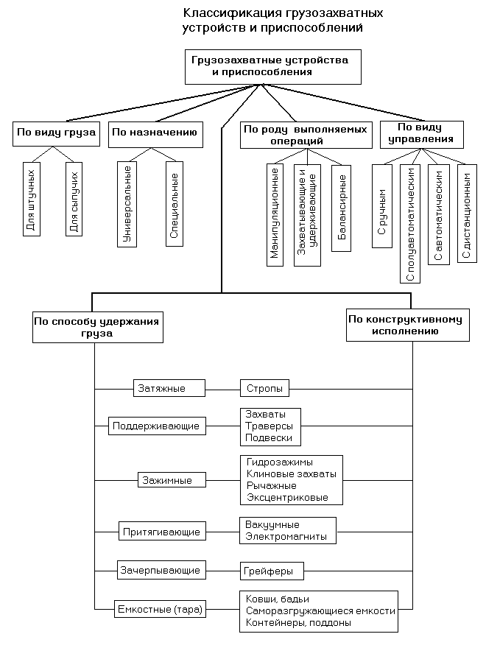

По числу ветвей стропы разделяют на канатные одноветвевые (1СК), двухветвевые (2СК), трехветвевые (ЗСК), четырехветвевые (4СК) и универсальные (УСК), цепные одноветвевые (1СЦ), двухветвевые (2СЦ), трехветвевые (ЗСЦ), четырехветвевые (4СЦ) и универсальные (УСЦ). Простые стропы (СК и СЦ) применяют для навешивания грузов, имеющих специальные приспособления (петли, крюки, рымы, болты и т.п.), универсальные стропы - для строповки грузов обвязкой.

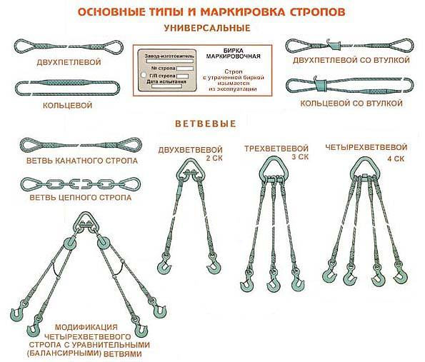

Многоветвевые стропы используют для подъема и перемещения строительных деталей и конструкций, имеющих две, три или четыре точки крепления. Их широко применяют для строповки элементов зданий (панелей, блоков, ферм и т.п.), снабженных петлями или проушинами. При использовании многоветвевого стропа нагрузка должна передаваться на все ветви равномерно, что обеспечивается вспомогательными соединениями.
Универсальные стропы применяют при подъеме груза, обвязка которого обычными стропами невозможна (трубы, доски, металлопрокат, аппараты и т.п.).
Траверсы используют для подъема и перемещения длинномерных или крупногабаритных конструкций или оборудования (колонны, фермы, балки, аппараты, трубы и т.п.). Траверсы рассчитаны на восприятие сжимающих или растягивающих усилий. Они предохраняют груз от воздействия сжимающих усилий, возникающих при наклоне груза, и обеспечивают безопасность при его перемещении краном. Траверсы навешивают на крюк крана при помощи косынки с проушиной (кольцом) или гибких или жестких тяг, присоединяемых шарнирно, что полностью освобождает их от изгибающих моментов. Навешивание траверс на крюк крана при помощи жестких и гибких тяг приводит к потере полезной высоты подъема. Канатные стропы на свободном конце заканчиваются крючками различных конструкций, взаимодействующими со скобами изделия или штыревыми замками, укрепленными на траверсе с коушами, вводимыми в гнезда корпуса замка.
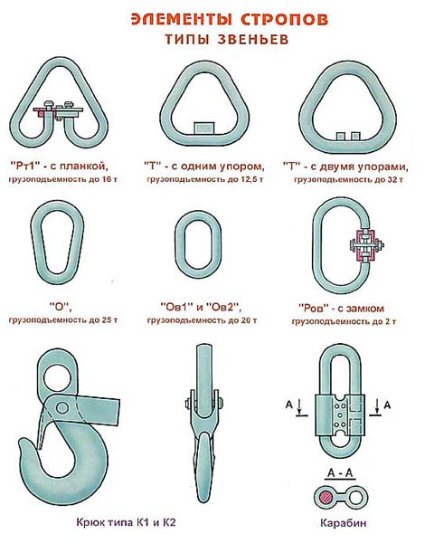
Захваты являются наиболее совершенными и безопасными грузозахватными приспособлениями, основное преимущество которых - сокращение затрат ручного труда при захвате груза и его укладке краном в проектное положение. Целесообразно применять захваты в тех случаях, когда приходится перемещать однотипные конструкции, например на заводах железобетонных изделий, заводах металлоконструкций, складах и ряде других предприятий. Захватами, установленными на стропах, можно быстро закрепить строп за поднимаемые рельсы, швеллеры и балки. При помощи соединительных звеньев и такелажных скоб захваты быстро укрепляют на стропах. На стропах можно также крепить крюки, зажимы для листов, а также другие приспособления.
Наиболее распространенными видами стальной технологической тары для подъема и перемещения штучных, тарно-штучных, полужидких и жидких грузов, а также грузов, относящихся к категории взрыво- и пожароопасных, являются ящики, бадьи, емкости, бункеры, контейнеры, поддоны и другие пакетирующие приспособления.

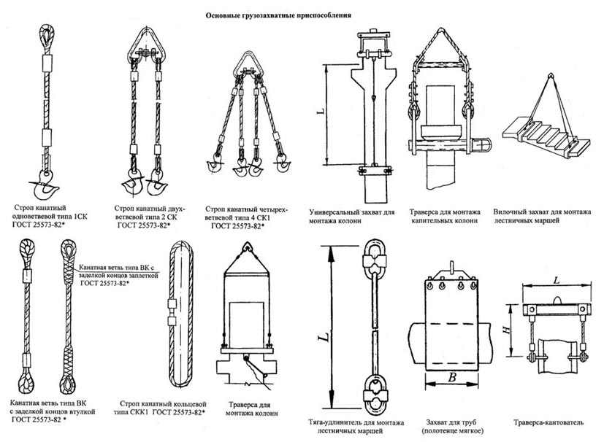
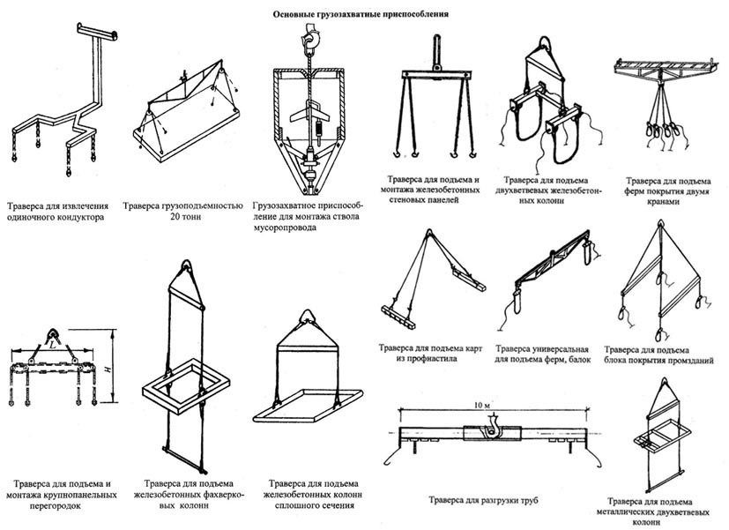

3.4. Требования безопасности
Основными требованиями при проектировании и изготовлении грузозахватных приспособлений и тары являются:
- прочность и надежность конструкции грузозахватного приспособления и тары;
- минимальная собственная масса по сравнению с массой поднимаемого груза;
- удобство в обслуживании и обращении;
- простота конструкции;
- обеспечение сохранности захватываемого груза;
- соответствие особенностям технологических процессов и проектам производства работ, дальнейшая автоматизация процесса захвата и освобождения груза (работа по заданной программе без участия обслуживающего персонала).
Проектирование и изготовление грузовых стропов общего назначения должны производиться в соответствии с требованиями РД 10-33-93 «Стропы грузовые общего назначения. Требования к устройству и безопасной эксплуатации».

Расчет стальных канатов (цепей) на прочность.
Перед установкой (применением) канаты должны быть проверены расчетом по формуле:
Fо > Zp*S
где Fо — разрывное усилие каната в целом (Н), принимаемое по сертификату (свидетельству об их испытании);
S — наибольшее натяжение ветви каната (Н), указанное в паспорте крана;
Zp — минимальный коэффициент использования каната (коэффициент запаса прочности).
Коэффициент запаса прочности стального каната по отношению к нагрузке отдельной ветви стропа должен быть не менее 6.
При проектировании цепных стропов должны использоваться круглозвенные цепи. Коэффициент запаса прочности цепи по отношению к нагрузке отдельной ветви стропа должен быть не менее 4.
При проектировании стропов из канатов и лент, для ветвей которых используют пеньковые, хлопчатобумажные или синтетические материалы, коэффициент запаса прочности по отношению к нагрузке отдельной ветви стропа должен быть не менее 8.
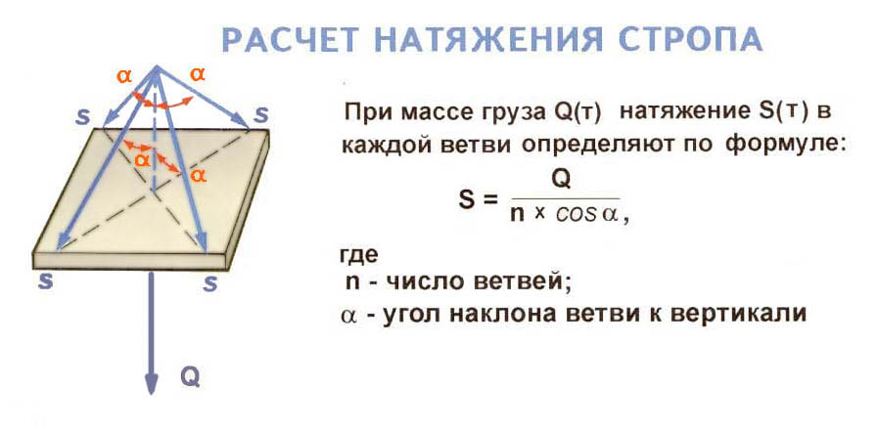
α | 15˚ | 30˚ | 45˚ | 60˚
1/cos α | 1,035 | 1,1547 | 1,4142 | 2

Расчетную нагрузку отдельной ветви многоветвевого стропа назначают из условия равномерного натяжения каждой из ветвей и соблюдения (в общем случае) расчетного угла между ветвями, равного 90°.
Для стропа с числом ветвей более трех, воспринимающих расчетную нагрузку, учитывают в расчете не более трех ветвей. При расчете стропов, предназначенных для транспортировки заранее известного груза, в качестве расчетных углов между ветвями стропов могут быть приняты фактические углы.
Расчет стропов из стальных канатов должен производиться с учетом числа ветвей канатов и угла наклона их к вертикали.

Изготовление грузозахватных приспособлений и тары должны производить предприятия и специализированные организации, имеющие разрешение органов госгортехнадзора.
Изготовление грузозахватных приспособлений и тары должно производиться в соответствии с нормативными документами и технологическими картами. Грузозахватные приспособления (стропы, цепи, траверсы, захваты и т.п.) после изготовления подлежат испытанию на предприятии-изготовителе, а после ремонта (кроме стропов) — на предприятии, на котором они ремонтировались. Стропы ремонту не подлежат.
Грузозахватные приспособления должны подвергаться осмотру и испытанию нагрузкой, на 25% превышающей их паспортную грузоподъемность.
Сведения об изготовленных грузозахватных приспособлениях должны заноситься в Журнал учета грузозахватных приспособлений, в котором должны быть указаны наименование приспособления, паспортная грузоподъемность, номер нормативного документа (технологической карты), номер сертификата на примененный материал, результаты контроля качества сварки, результаты испытаний грузозахватного приспособления.
Грузозахватные приспособления должны снабжаться клеймом или прочно прикрепленной металлической биркой с указанием номера, паспортной грузоподъемности и даты испытания. Грузозахватные приспособления, кроме клейма (бирки), должны быть снабжены паспортом.

ФОРМА ПАСПОРТА СТРОПА
Паспорт____________(наименование стропа)
Разрешение (лицензия) на изготовление стропа
№_______ от «_____» __________ ______г.
Наименование и адрес органа, выдавшего
разрешение на изготовление стропа
Грузоподъемность стропа ________________________________________________________
Номер нормативного документа (технологической карты) _____________________________
Обозначение стропа по РД 10-33-93 или по нормативной документации изготовителя _______________________________________________________________________________
Товарный знак (эмблема) предприятия - изготовителя стропа __________________________
Наименование изготовителя, его адрес _____________________________________________
Чертеж стропа с указанием длины стропа ___________________________________________
Масса стропа ___________________________________________________________________
Порядковый номер стропа по системе изготовителя __________________________________
Год и месяц выпуска стропа_______________________________________________________
Дата испытаний стропа___________________________________________________________
Результаты испытаний ___________________________________________________________
Гарантийный срок_______________________________________________________________
Условия, при которых может эксплуатироваться строп:
наименьшая температура окружающего воздуха, °С _____________________________
наибольшая температура перемещаемого груза, °С ______________________________

Подпись руководителя предприятия-изготовителя (цеха)
или начальника ОТК______________________________________
Печать, дата изготовления стропа___________________________

Примечания. Паспорт должен постоянно храниться у владельца стропа.
2. При поставке партии однотипных стропов допускается изготавливать один паспорт на всю партию. При этом в нем должны быть указаны все порядковые номера стропов, входящих в данную партию.

(РД 10-33-93) Грузоподъемность цепных стропов, предназначенных для перемещения грузов, имеющих температуру свыше 300 °С, но не более 500 °С, снижают на 25%, а свыше 500 °С — на 50%.
Канатные стропы, ветви которых изготовлены из канатов с органическим сердечником, допускается применять для транспортирования грузов, имеющих температуру не выше 100 °С, а стропы, ветви которых изготовлены из канатов с металлическим сердечником, с заделкой концов каната опрессовкой алюминиевыми втулками, — не выше 150° С.
Грузоподъемность стропов с ветвями из каната со стальным сердечником при перемещении грузов, имеющих температуру от 250 до 400°С, снижают на 25%; перемещение грузов, имеющих температуру свыше 400° С, не допускается.
Отклонение длины ветвей, используемых для комплектации одного стропа, не должно превышать 1 % от длины ветви.

Траверсы
Для подъема длинномерных конструкций и тяжеловесного оборудования целесообразно применение траверс. Их применение позволяет:
- увеличить полезную высоту подъема груза;
- уменьшить растягивающие усилия в стропе;
- избежать сжимающих усилий в поднимаемом элементе и изгибающих в монтажных петлях.
Конструирование траверс должно вестись с учетом технологии монтажа строительных конструкций или способа перегрузки грузов, а выбор схемы траверсы должен полностью обеспечивать удобство захвата и освобождения сборных элементов, их сохранность при перемещении и полную безопасность работ.
Существует множество различных модификаций траверс, что обусловлено большим разнообразием строительных конструкций и технологического оборудования.
Траверсы выполняют балочными или решетчатыми. Балочные траверсы изготавливают из труб или двух соединенных между собой швеллеров или уголков. Такие траверсы изготавливают длиной не более 4 м. При большей длине значительно увеличивается вес.
Решетчатые траверсы изготавливают длиной более 4 м в виде простейших ферм треугольной формы. Вершина угла может быть обращена вверх или вниз. В последнем случае увеличивается высота, подъема крюка крана.
Траверсы комплектуют различными захватами, к числу которых относятся канатные или цепные стропы с крюками, карабинами или захватами.
Существует несколько типов траверс балансирного типа. На них канатные стропы могут связываться с траверсой путем огибания строповым канатом роликов.
Траверсы балансирного типа используются при подъеме грузов, у которых точки захвата расположены на разных уровнях, а также при подъеме тяжеловесного оборудования двумя кранами.

Траверсы для подъема железобетонных и металлических конструкций
Для подъема стеновых панелей, плит перекрытий и покрытий следует применять траверсы с вершиной фермы, обращенной вниз. Некоторые типы траверс балочного типа допускают возможность перестановки обойм, несущих стропы. Запирание обойм производится пальцами, вставляемыми в предусмотренные для этого отверстия.
Для подъема и монтажа колонн находят применение унифицированные траверсы с пальцевыми захватами и штыревым замком для дистанционной расстроповки.

Траверсы для подъема технологического оборудования и крупногабаритных тяжелых грузов
Оборудование цилиндрической формы (обечайки, аппараты-царги и т.д.).
Для предохранения их от воздействия сжимающих усилий, которые могут возникнуть при использовании обычных многоветвевых стропов, следует применять специальные траверсы. Траверсы бывают плоскостные и пространственные.
Несущая балка может быть выполнена из швеллера или трубы. Такие траверсы могут применяться для подъема изделий с достаточной поперечной жесткостью.
Пространственные траверсы применяются для подъема изделий, воспринимающих только вертикальные нагрузки. Они могут выполняться треугольными или кольцевыми с радиальными или хордовыми распорками. Стропы могут быть гибкими или жесткими.
Крупногабаритные тяжелые грузы. Их транспортировку и перегрузку осуществляют специальными траверсами различных конструкций и размеров.
В случае подъема груза двумя кранами различной грузоподъемности применяют траверсы балансирного типа с отверстиями для скоб, навешиваемых на крюки кранов и обеспечивающих изменения плеч.
В такой траверсе расстояние L от точки крепления груза до точки подвеса траверсы к крюкам кранов обратно пропорционально грузоподъемности кранов. Чем ближе подвеска траверсы к грузу, тем больше нагрузка на кран.
L1/L2 = Q2/Q1

Тара
Тара предназначена для перемещения мелкоштучных, сыпучих, пластичных грузов. При этом должна исключаться возможность выпадения отдельных грузов.
Подъем кирпича на поддонах без ограждения разрешается производить при погрузке и разгрузке (на землю) транспортных средств.

Бункер поворотный (ГОСТ 21807-76 (1988))

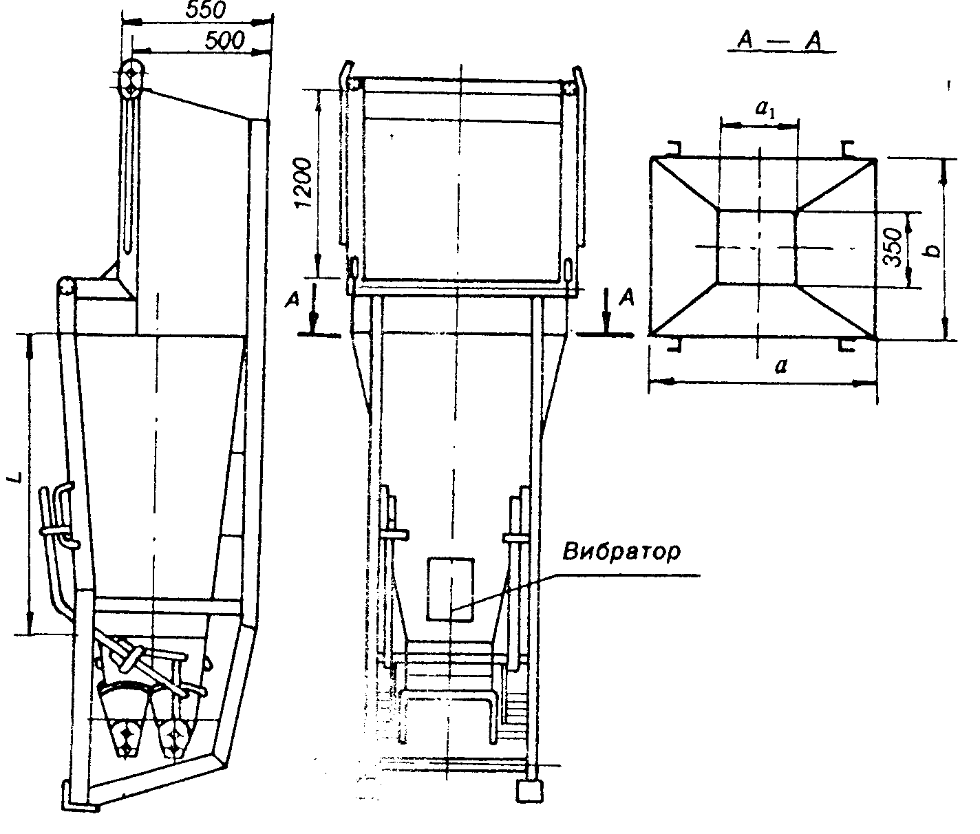

На верхней части бункера должна прикрепляться металлическая прямоугольная табличка, содержащая:
- товарный знак или краткое наименование предприятия-изготовителя;
- наименование и обозначение бункера в соответствии с настоящим стандартом;
- массу бункера;
- предельную грузоподъемность;
- год и месяц выпуска.

Правила приемки
1. Каждый бункер должен быть принят техническим контролем предприятия-изготовителя.
2. При приемке бункеров проверяют:
- показатели внешнего вида;
- размеры бункеров, правильность установки фиксаторов и петель;
- плотность перекрытия выгрузного отверстия затвора;
- возможность самопроизвольного открывания затвора;
- качество сварных швов;
- качество лакокрасочных покрытий.
3. Потребитель имеет право проводить контрольную выборочную проверку соответствия бункеров требованиям настоящего стандарта, соблюдая при этом указанный ниже порядок отбора образцов и последовательность контроля.
4. Для контрольной выборочной проверки отбирается от партии один бункер каждого типоразмера. Партией считается количество бункеров, поставляемых одновременно одному потребителю, но не более 10 шт.
5. При выборочном контроле, кроме требований, изложенных в п. 2, проверяется прочность петель и их сварных швов на нагрузку, превышающую допускаемую на 25 %.
6. Если при контрольной проверке хотя бы один бункер не будет удовлетворять требованиям настоящего стандарта, потребитель имеет право проводить проверку каждого бункера данной партии.

Методы контроля
1. Оценка внешнего вида (и формы) бункеров производится путем осмотра.
2. Правильность размеров корпуса, грузоподъемных петель, затвора и установки устройства, исключающего его самопроизвольное открывание.
3. Плотность перекрытия выгрузного отверстия затвора проверяется при полностью закрытом затворе на наличие зазора между корпусом бункера и затвором. Зазор допускается не более 3 мм.
4. Контроль сварных швов проводится по ГОСТ 3242-79. Вид контроля - технический осмотр.

Поддоны
Деревянные, деревометаллические и металлические поддоны, предназначенные для формирования на них транспортных пакетов кирпича и керамических камней обычных и модульных размеров по ГОСТ 530-80, механизированной вывозки пакетов из обжиговых печей, погрузки их в транспортные средства и выгрузки, транспортирования автомобильным, железнодорожным и водным транспортом, складирования и подачи пакетов к месту работы каменщиков.

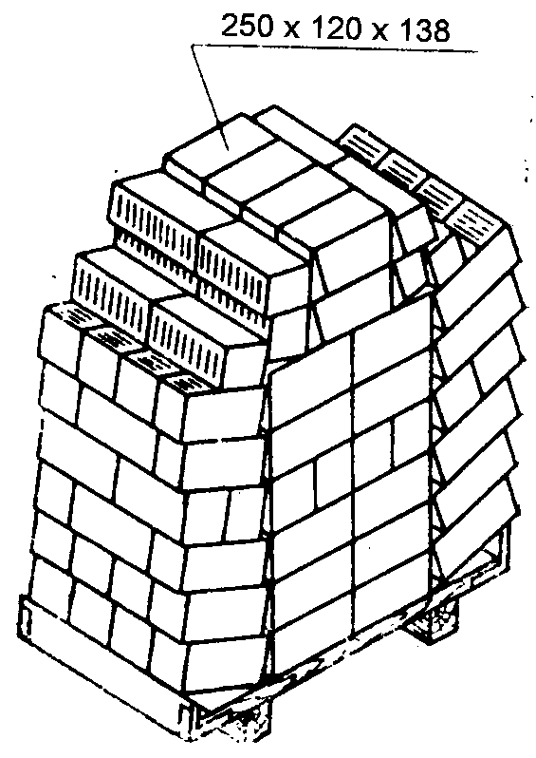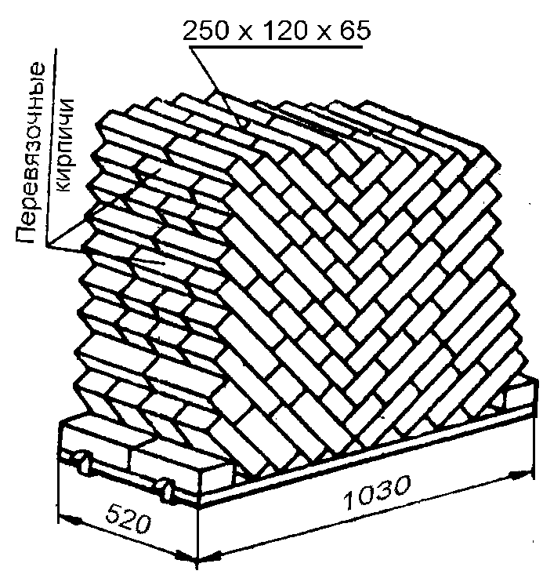
Организация, эксплуатирующая поддоны, обязана проводить периодическое техническое освидетельствование их состояния.
Не допускаются к применению технически неисправные поддоны.
Поддон подлежит выбраковке при наличии хотя бы одного из следующих дефектов:
- поломки доски настила, опоры или упора;
- наличия сквозной продольной или поперечной трещины в деревянных элементах поддона;
- нарушения соединений элементов поддона;
- деформации крючьев поддонов типа ПК;
- деформации металлических поддонов с увеличением отклонений от плоскостности свыше 15 мм, габаритных размеров - свыше 10 мм, зазоров между элементами настила - свыше 50 мм.

3.5. Эксплуатация
Владельцы грузоподъемных машин, тары и грузозахватных приспособлений обязаны обеспечить содержание их в исправном состоянии и безопасные условия работы путем организации надлежащего освидетельствования, осмотра, ремонта, надзора и обслуживания согласно требованиям правил безопасности.
Инженерно-технический работник по надзору за безопасной эксплуатацией грузоподъемных машин обязан осуществлять надзор за техническим состоянием и безопасной эксплуатацией грузоподъемных машин, грузозахватных приспособлений, производственной тары и принимать меры по предупреждению нарушений правил безопасности.
Инженерно-технический работник, ответственный за содержание грузозахватных приспособлений и тары в исправном состоянии, обязан обеспечить содержание их в исправном состоянии путем проведения периодических осмотров, технических обслуживаний и ремонтов, систематического контроля за правильным ведением журнала осмотра и своевременного устранения выявленных неисправностей, а также личного осмотра грузозахватных приспособлений и тары в установленные сроки.
Лицо, ответственное за безопасное производство работ грузоподъемными машинами обязано не допускать использования немаркированных, неисправных или не соответствующих по грузоподъемности и характеру груза грузозахватных приспособлений и тары.
Для зацепки, обвязки (строповки) груза и навешивания его на крюк грузоподъемной машины, согласно требованиям правил безопасности должны назначаться стропальщики.
Владельцами грузоподъемных машин и эксплуатирующими организациями должны быть разработаны способы правильной строповки и зацепки грузов, которым должны быть обучены стропальщики. Графическое изображение способов строповки и зацепки должно быть выдано на руки стропальщикам и крановщикам или вывешено в местах производства работ.
Грузозахватные приспособления и тара, не прошедшие осмотра и технического освидетельствования, к работе не допускаются. Неисправные грузозахватные приспособления и тара, а также приспособления, не имеющие бирок (клейм), не должны находиться в местах производства работ.
3.6. Осмотр и браковка приспособлений и тары
1. Согласно требованиям правил безопасности, стропальщики должны производить осмотр грузозахватных приспособлений и производственной тары перед их использованием для подъема и перемещения грузов с применением грузоподъемных машин.
2. В процессе эксплуатации грузозахватных приспособлений и тары владелец должен периодически производить их осмотр в следующие сроки:
- траверс, клещей и других захватов и тары — каждый месяц;
- стропов (за исключением редко используемых) — каждые 10 дней;
- редко используемых грузозахватных приспособлений — перед выдачей их в работу.
3. Осмотр грузозахватных приспособлений и тары должен производиться по инструкции, разработанной специализированной организацией и определяющей порядок и методы осмотра, браковочные показатели. Выявленные в процессе осмотра поврежденные грузозахватные приспособления должны изыматься из работы. При отсутствии инструкции браковку стропов производят в соответствии с приложением 15 «Правил».
Результаты осмотра грузозахватных приспособлений и тары заносятся в журнал осмотра грузозахватных приспособлений.

ФОРМА ЖУРНАПА УЧЕТА И ОСМОТРА СТРОПОВ (ТАРЫ)
Наименование стропа (тары) | Порядковый номер | Дата | Техническое состояние, содержание замечаний | Должность ответственного специалиста | Подпись ответственного специалиста

4. При осмотре канатных стропов необходимо обращать внимание на состояние канатов, коушей, крюков, подвесок, замыкающих устройств, обойм, карабинов и места их крепления.
5. Для оценки безопасности использования канатов применяют следующие критерии:
- характер и число обрывов проволок, в том числе наличие обрывов проволок у концевых заделок, мест сосредоточения обрывов проволок, интенсивность возрастания числа обрывов проволок;
- разрыв пряди;
- поверхностный и внутренний износ;
- поверхностная и внутренняя коррозия;
- местное уменьшение диаметра каната, включая разрыв сердечника;
- деформация в виде волнистости, корзинообразности, выдавливания проволок и прядей, раздавливания прядей, заломов и т.п.;
- повреждения в результате температурного воздействия или электрического дугового разряда.
6. Канатный строп подлежит браковке, если число видимых обрывов наружных проволок превышает указанное в таблице.

Стропы из канатов двойной свивки | Число видимых обрывов проволок на участке каната стропа длиной
Стропы из канатов двойной свивки | 3d | 6d | 30d
Стропы из канатов двойной свивки | 4 | 6 | 16
Примечание. d – диаметр каната, мм.

7. При уменьшении диаметра каната в результате поверхностного износа или коррозии на 7% и более по сравнению с номинальным диаметром канат подлежит браковке даже при отсутствии видимых обрывов проволок.
При уменьшении первоначального диаметра наружных проволок в результате износа или коррозии на 40% и более канат бракуется.
При наличии у каната поверхностного износа или коррозии проволок число обрывов как признак браковки должно быть уменьшено в соответствии с данными таблице.

Нормы браковки каната в зависимости от поверхностного износа или коррозии
Уменьшение диаметра проволок в результате поверхностного износа или коррозии, % | Количество обрывов проволок, % от норм, указанных в табл. 1
10  15  20  25  30 и более | 85  75  70  60  50

Определение износа или коррозии проволок по диаметру производится с помощью микрометра или иного инструмента, обеспечивающего аналогичную точность.
8. При обнаружении в канате одной или нескольких оборванных прядей канат к дальнейшей работе не допускается.
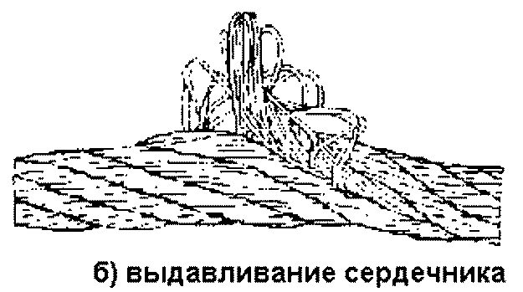





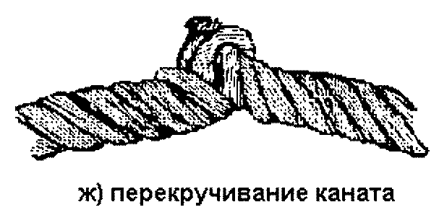
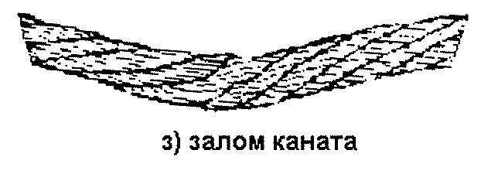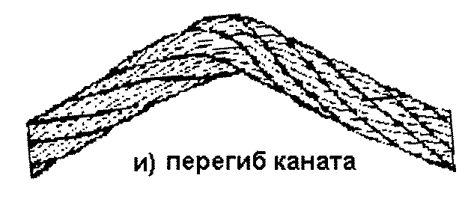

9. Браковка деталей стропа (колец, петель и крюков) должна производиться:
- при наличии трещин и надрывы на поверхности;
- при износе зева более 10% от первоначальной высоты вертикального сечения крюка;
- поверхности элементов или местных вмятин, приводящих к уменьшению площади поперечного сечения на 10 %;
- при наличии остаточных деформаций, приводящих к изменению первоначального размера элемента более чем на 5 %.
10. Не допускаются к эксплуатации стропы:
- при отсутствии или повреждении маркировочной бирки;
- с деформированными коушами или износе их с уменьшением сечения более чем на 15%;
- имеющие трещины на опрессованных втулках или при изменении их размера более чем на 10 % от первоначального;
- с признаками смещения каната в заплетке или втулках;
- с поврежденными или отсутствующими оплетками или другими защитными элементами при наличии выступающих концов проволоки у места заплетки;
- с крюками, не имеющими предохранительных замков.
11. Цепной строп подлежит браковке при удлинении звена цепи более 3% от первоначального размера и при уменьшении диаметра сечения звена цепи вследствие износа более 10%.
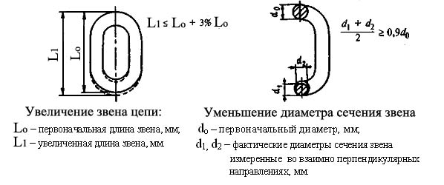
А также обрыв звена или их деформация.

12. При осмотре захватов необходимо проверять состояние рабочих поверхностей, соприкасающихся с грузом. Если на них имеется насечка, то затупление или выкрашивание зубчиков не допускается. Захват подлежит браковке, если будут обнаружены изгибы, изломы рычагов или износ и повреждение соединительных звеньев. Металлические траверсы, состоящие из балок, распорок, рам и других элементов, подлежат браковке при обнаружении деформаций со стрелой прогиба более 2 мм на 1 м длины, трещин в местах резких перегибов или изменении сечения сварных элементов, а также при повреждении крепежных и соединительных звеньев.
13. При осмотре тары необходимо особенно тщательно проверять:
- появление трещин в захватных устройствах для строповки;
- исправность строповочных узлов и замковых устройств крышек;
- отсутствие дефектов в сварных соединениях,
- целостность маркировки.

3.9. Ремонт
1. Восстановительный ремонт с применением сварки грузозахватных приспособлений, тары и их элементов должен производиться в организациях, располагающих техническими средствами и квалифицированными специалистами, обеспечивающими ремонт в полном соответствии с требованиями правил безопасности, нормативными документами, техническими условиями, технологическими картами и имеющими разрешение (лицензию) органов госгортехнадзора.
2. Материалы, применяемые при ремонте грузозахватных приспособлений и тары, должны соответствовать государственным стандартам и другим нормативным документам. Качество примененного материала при ремонте должно быть подтверждено сертификатом предприятия - поставщика материала и входным контролем.
3. Сварка ответственных элементов (колец, петель, захватов, рычагов и т.п.) грузозахватных приспособлений, тары и контроль качества сварных соединений должны выполняться в соответствии с требованиями ремонтной документации, разработанной специализированной организацией.
4. Текущий (мелкий) ремонт элементов грузозахватных приспособлений и тары без применения сварки (правка деталей, заделка концов канатов, замена крепежных деталей и т.п.) должны выполнять высококвалифицированные слесари согласно ремонтной документации и под руководством инженерно-технических работников, ответственных за содержание грузоподъемных машин в исправном состоянии, или других ответственных специалистов.
5. Сведения о качестве выполнения отдельных ремонтных работ должны быть занесены в ремонтный журнал или ведомость ремонта. При приемке грузозахватного приспособления или тары из ремонта необходимо произвести их осмотр и испытания с целью определения степени надежности.
6. Грузозахватные приспособления (траверсы, захваты и т.п.) после ремонта подлежат испытанию на предприятии, на котором они ремонтировались. Стропы ремонту не подлежат. Грузозахватные приспособления должны подвергаться осмотру и испытанию нагрузкой, в 1,25 раза превышающей их номинальную грузоподъемность.
7. Тара для перемещения мелкоштучных, сыпучих, жидких и других грузов с применением грузоподъемных машин после ремонта должна подвергаться осмотру. Испытание тары грузом не обязательно.

Раздел 4. Организация работ по безопасной эксплуатации грузоподъемных кранов

Структура надзора за безопасной эксплуатацией
грузоподъемных машин на предприятии.

Главный инженер
(9.4.2)

ИТР по надзору за безопасной эксплуатацией грузоподъемных кранов

ИТР, ответственный за содержание грузоподъемных кранов в исправном состоянии
Лицо, ответственное за безопасное производство работ кранами

1. Слесари;
2. Электромонтеры;
3. Наладчики приборов
1. Стропальщики;
2. Сигнальщики
Крановщики

Порядок назначения и обязанности лица, ответственного
за безопасное производство работ кранами.
В каждом цехе, на строительной площадке или другом участке работ кранов в каждой смене должно быть назначено приказом лицо, ответственное за безопасное производство работ кранами, из числа мастеров, прорабов, начальников цехов, участков. На складах материалов и других участках работы в качестве лиц, ответственных за безопасное производство работ кранами, по согласованию с органами госгортехнадзора могут быть назначены заведующие складами, бригадиры. Назначение указанных работников в качестве лиц, ответственных за безопасное производство работ кранами, должно производиться после обучения и проверки знания ими соответствующих разделов настоящих Правил, должностной инструкции, производственных инструкций для крановщиков и стропальщиков. Проверку знаний проводит экзаменационная комиссия с участием инспектора госгортехнадзора. Лицам, прошедшим проверку знаний, выдаются удостоверение и должностная инструкция. (9.4.4).

Обязанности ответственных специалистов устанавливаются в должностных инструкциях.
(РД 10-34-93)
Лицо, ответственное за безопасное производство работ кранами, обязано:
1) организовывать ведение работ кранами в соответствии с правилами безопасности, проектами производства работ, техническими условиями и технологическими регламентами;
2) инструктировать крановщиков и стропальщиков по безопасному выполнению предстоящей работы;
3) не допускать к обслуживанию кранов необученный и неаттестованный персонал, определять число стропальщиков, а также необходимость назначения сигнальщиков при работе кранов;
4) не допускать к использованию немаркированные, неисправные или не соответствующие характеру и массе грузов съемные грузозахватные приспособления и тару, удалять с места работ бракованные приспособления и тару;
5) указывать крановщикам и стропальщикам место, порядок и габариты складирования грузов;
6) непосредственно руководить работами:
- при загрузке и разгрузке полувагонов;
- при перемещении груза несколькими кранами;
- вблизи линии электропередачи
- при перемещении груза кранами над перекрытиями, под которыми размещены производственные или служебные помещения, где могут находиться люди;
- при перемещении груза, на который не разработаны схемы строповки;
- а также в других случаях, предусмотренных проектами производства работ или технологическими регламентами;
7) указать крановщику место установки стрелового крана и выдать разрешение на работу крана с записью в вахтенном журнале;
8) контролировать соблюдение марочной системы при работе мостовых кранов;
9) не допускать производство работ без наряда-допуска в случаях, предусмотренных Правилами;
10) обеспечивать рабочих необходимыми средствами и приспособлениями для безопасного производства работ кранами;
11) следить за выполнением крановщиками и стропальщиками производственных инструкций, проектов производства работ и технологических регламентов.

Инструктаж крановщиков и стропальщиков лицом, ответственным за безопасное производство работ кранами перед началом работы. (РД 10-34).
При инструктаже крановщиков, операторов и стропальщиков лицо, ответственное за безопасное производство работ кранами, должно обратить особое внимание на:
1) недопустимость нахождения людей под перемещаемым грузом и возле работающего стрелового самоходного или башенного крана во избежание зажатия людей и травмирования их грузом;
2) необходимость строгого соблюдения способов строповки, зацепки грузов и правильного применения грузозахватных приспособлений и тары;
3) недопустимость перемещения краном людей или груза с находящимися на нем людьми;
4) опасность подтаскивания грузов по земле, полу или рельсам крюком крана, а также перемещения грузов при наклонном положении грузовых канатов;
5) недопустимость подъема краном груза, засыпанного землей или примерзшего к земле, заложенного другими грузами, укрепленного болтами или залитого бетоном, а также металла и шлака, застывшего в печи или приварившегося после слива;
6) правильность установки стреловых самоходных кранов (требования к площадкам, габаритам и т. п.);
7) недопустимость перегруза грузоподъемных кранов;
8) необходимость строгого соблюдения порядка производства работ стреловыми самоходными кранами и кранами-манипуляторами вблизи линии электропередачи, запрещение установки кранов для работы под проводами действующей линии электропередачи;
9) недопустимость нахождения людей на подвижном составе при его погрузке и разгрузке кранами;
10) соблюдение установленного порядка выполнения работ, связанных с выходом людей на крановые пути мостовых кранов;
11) необходимость строгого соблюдения требований проектов производства работ и технологических процессов перемещения грузов;
12) соблюдение мер безопасности при строповке и перемещении взрыво- и пожароопасных или ядовитых грузов;
13) опасность нахождения между перемещаемым грузом и сооружениями, оборудованием, штабелями грузов и т. п.

2.5. Лицо, ответственное за безопасное производство работ кранами, обязано прекратить работу крана при:
1) неблагоприятных метеорологических условиях - сильном снегопаде, тумане, ливне, грозе, недопустимой силе ветра (необходимо требовать выполнения крановщиком мер по предупреждению угона крана ветром);
2) выявлении в техническом состоянии крана опасных дефектов, неисправностей (повреждение и разрушение металлоконструкций, неисправность тормозов и приборов безопасности, повреждение канатов, блоков, барабанов);
3) недопустимой просадке и появлении других опасных дефектов кранового пути;
4) отсутствии обученных и аттестованных крановщиков и стропальщиков;
5) отсутствии необходимых грузозахватных приспособлений и тары;
6) температуре воздуха ниже допустимой, указанной в паспорте крана;
7) недостаточной освещенности места производства работ краном;
8) появлении других причин, влияющих на безопасность ведения работ.

Порядок обучения, аттестации и допуска к самостоятельной работе машинистов кранов (крановщиков) и стропальщиков.

8. Для управления кранами и их обслуживания владелец обязан назначить крановщиков, их помощников, слесарей и наладчиков приборов безопасности, а для обслуживания кранов с электрическим приводом, кроме того, и электромонтеров.
11. Для зацепки, обвязки (строповки) и навешивания груза на крюк крана, за исключением случаев, указанных в ст. 9.4.12 настоящих Правил, должны назначаться стропальщики.
15. Крановщики, их помощники, другой обслуживающий и ремонтный персонал перед назначением на работу должны пройти медицинское освидетельствование для определения соответствия их физического состояния требованиям, предъявляемым к работникам этих профессий.
16. Подготовка и аттестация крановщиков и их помощников, стропальщиков, слесарей, электромонтеров и наладчиков приборов безопасности должна проводиться в профессионально-технических учебных заведениях, а также на курсах и в технических школах обучения рабочих указанным специальностям, создаваемых в организациях, располагающих базой для теоретического и производственного обучения и имеющих разрешение (лицензию) органов госгортехнадзора. Подготовка рабочих указанных специальностей должна осуществляться по программам, разработанным учебными центрами и согласованным с Госгортехнадзором России.
20. Результаты аттестации и периодической проверки знаний обслуживающего персонала должны оформляться протоколом с отметкой в удостоверении.
21. Участие представителя органов госгортехнадзора в работе квалификационной комиссии при первичной аттестации крановщиков, их помощников, наладчиков приборов безопасности и стропальщиков обязательно. О дате проведения экзаменов органы госгортехнадзора (инспектор) должны быть уведомлены не позднее, чем за 10 дней. Аттестация других рабочих, обслуживающих краны, может проводиться без участия инспектора госгортехнадзора, квалификационной комиссией организации, проводившей обучение.
22. Лицам, выдержавшим экзамены, выдаются соответствующие удостоверения за подписью председателя квалификационной комиссии, а крановщикам, их помощникам, наладчикам приборов безопасности и стропальщикам — за подписью председателя квалификационной комиссии и представителя органов госгортехнадзора. В удостоверении крановщика должны быть указаны типы кранов, к управлению которыми он допущен. В удостоверение крановщика и стропальщика должна быть вклеена фотокарточка. Это удостоверение во время работы они должны иметь при себе.
23. Допуск к работе крановщиков, их помощников, слесарей, электромонтеров, наладчиков приборов безопасности и стропальщиков должен оформляться приказом (распоряжением) по организации.

Порядок назначения сигнальщиков.
13. В тех случаях, когда зона, обслуживаемая краном, полностью не просматривается из кабины крановщика, и при отсутствии между крановщиком и стропальщиком радио- или телефонной связи для передачи сигналов крановщику должен быть назначен сигнальщик из числа стропальщиков. Такие сигнальщики назначаются лицом, ответственным за безопасное производство работ кранами.

Сроки и порядок проведения повторной проверки знаний обслуживающего персонала.
19. Повторная проверка знаний обслуживающего персонала (крановщиков, их помощников, слесарей, электромонтеров, наладчиков приборов безопасности и стропальщиков) квалификационной комиссией должна проводиться:
а) периодически, не реже одного раза в 12 мес;
б) при переходе работника на другое место работы;
в) по требованию инженерно-технического работника по надзору за безопасной эксплуатацией грузоподъемных кранов или инспектора госгортехнадзора.
Повторная проверка знаний должна проводиться в объеме производственной инструкции. Участие инспектора госгортехнадзора в повторной проверке знаний обслуживающего персонала не обязательно.
20. Результаты аттестации и периодической проверки знаний обслуживающего персонала должны оформляться протоколом с отметкой в удостоверении.

До начала производства работ грузоподъемными кранами администрация обязана обеспечить крановщиков и стропальщиков:
1. Для правильного обслуживания кранов владелец обязан обеспечить крановщиков, их помощников, слесарей, электромонтеров, наладчиков приборов безопасности и стропальщиков производственными инструкциями, определяющими их обязанности, порядок безопасного производства работ и ответственность. Производственные инструкции обслуживающему персоналу должны выдаваться под расписку перед допуском их к работе.
2. Владельцем крана или эксплуатирующей организацией должны быть разработаны способы правильной строповки и зацепки грузов, которым должны быть обучены стропальщики.
Схемы строповки, графическое изображение способов строповки и зацепки грузов должны быть выданы на руки стропальщикам и крановщикам или вывешены в местах производства работ.
3. Владелец крана или эксплуатирующая организация должны:
а) разработать и выдать на места ведения работ проекты производства строительно-монтажных работ кранами, технологические карты складирования грузов, погрузки и разгрузки транспортных средств и подвижного состава и другие технологические регламенты;
б) ознакомить (под расписку) с проектами и другими технологическими регламентами лиц, ответственных за безопасное производство работ кранами, крановщиков и стропальщиков;
в) обеспечить стропальщиков отличительными знаками, испытанными и маркированными съемными грузозахватными приспособлениями и тарой, соответствующим массе и характеру перемещаемых грузов;
г) вывесить на месте производства работ список основных перемещаемых краном грузов с указанием их массы. Крановщикам и стропальщикам, обслуживающим стреловые краны при ведении строительно-монтажных работ, такой список должен быть выдан на руки;
з) определить площадки и места складирования грузов, оборудовать их необходимыми технологической оснасткой и приспособлениями (кассетами, пирамидами, стеллажами, лестницами, подставками, подкладками, прокладками и т.п.) и проинструктировать крановщиков и стропальщиков относительно порядка и габаритов складирования;
и) обеспечить выполнение проектов производства работ и других технологических регламентов при производстве работ кранами;
к) обеспечить исправное состояние башенных кранов, находящихся на строительной площадке в нерабочем состоянии, после получения сообщения от заказчика об окончании работ (до начала демонтажа) отсоединить кран от источника питания и принять меры по предотвращению угона крана ветром.
4. Организации, эксплуатирующие краны, должны установить порядок обмена сигналами между стропальщиком и крановщиком. Рекомендуемая знаковая сигнализация приведена в приложении 18. При возведении зданий и сооружений высотой более 36 м должна применяться двусторонняя радиопереговорная связь. Знаковая сигнализация и система обмена сигналами при радиопереговорной связи должны быть внесены в производственные инструкции для крановщиков и стропальщиков.

Инженерно-технический работник по надзору за безопасной эксплуатацией грузоподъемных машин не должен допускать их работу, если при проверке он установил, что:
1) обслуживание грузоподъемной машины ведется неаттестованным крановщиком, оператором, машинистом подъемника, стропальщиком;
2) не назначены инженерно-технические работники, ответственные за содержание грузоподъемных машин в исправном состоянии, и лица, ответственные за безопасное производство работ кранами;
3) истек срок технического освидетельствования грузоподъемной машины или специального обследования машины, отработавшей нормативный срок службы;
4) не выполнены выданные им или органами госгортехнадзора предписания по обеспечению безопасной эксплуатации грузоподъемных машин;
5) на грузоподъемной машине выявлены технические неисправности: трещины или деформации металлоконструкций, ослабление креплений в соединениях металлоконструкций, неисправность приборов и устройств безопасности, системы управления, недопустимый износ крюков, канатов, цепей, механизмов и тормозов, кранового пути, заземления или электрооборудования;
6) отсутствуют соответствующие массе и виду перемещаемых грузов съемные грузозахватные приспособления и тара или они неисправны;
7) работы ведутся без проектов производства работ, технологических карт, нарядов-допусков;
8) не выполнены мероприятия по безопасному ведению работ, изложенные в проектах производства работ, технологических картах, нарядах-допусках;
9) отсутствуют либо утеряны паспорт грузоподъемной машины или сведения о ее регистрации в органах госгортехнадзора;
10) работы с применением грузоподъемных машин ведутся с опасными нарушениями правил безопасности и инструкций, что может привести к аварии или травмированию людей.

Инженерно-технический работник по надзору за безопасной эксплуатацией грузоподъемных машин имеет право:
1) посещать в любое время в соответствии с установленным на предприятии порядком участки, где работают грузоподъемные машины, проверять их техническое состояние, условия эксплуатации, а также соблюдение инженерно-техническими работниками и обслуживающим персоналом правил безопасности и инструкций;
2) останавливать (с наложением пломбы) работу грузоподъемных машин в случаях, указанных в п. 2.2 настоящей Типовой инструкции;
3) требовать от технических служб предприятия, инженерно-технических работников, ответственных за содержание грузоподъемных машин в исправном состоянии, и лиц, ответственных за безопасное производство работ кранами, предъявления для проверки документов по вопросам, связанным с эксплуатацией грузоподъемных машин;
4) давать обязательные для администрации цехов, участков предписания и устанавливать сроки устранения выявленных нарушений;
5) ставить вопрос перед администрацией предприятия (организации) об отстранении от обслуживания грузоподъемных машин необученных и неаттестованных рабочих, а также лиц, нарушающих правила безопасности и инструкции;
6) ставить вопрос о наказании работников за нарушение правил безопасности и инструкций.

Виды сигнализаций, применяемых между крановщиком и стропальщиком.

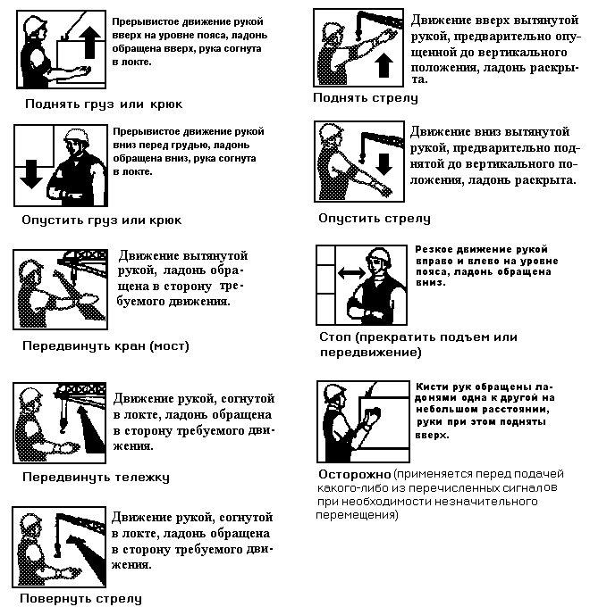
Организации, эксплуатирующие краны, должны установить порядок обмена сигналами между стропальщиком и крановщиком. Рекомендуемая знаковая сигнализация приведена в приложении 18. При возведении зданий и сооружений высотой более 36 м должна применяться двусторонняя радиопереговорная связь. Знаковая сигнализация и система обмена сигналами при радиопереговорной связи должны быть внесены в производственные инструкции для крановщиков и стропальщиков.

Типовая инструкция для
стропальщиков по безопасному производству
работ грузоподъемными машинами
(РД 10-107-96)

1. Общие требования
1.1. Руководство предприятия (производитель работ грузоподъемными машинами) для обвязки, зацепки, закрепления груза и подвешивания его на крюк крана при помощи стропов или специальных грузозахватных приспособлений или тары должно назначить (приказом или распоряжением) обученных и аттестованных стропальщиков.
1.2. К строповке грузов могут допускаться рабочие смежных профессий (такелажники, монтажники, слесари и т.п.), обученные по профессии, квалификационной характеристикой которой предусмотрено выполнение работ по строповке грузов. В удостоверениях таких рабочих должна быть запись о присвоении им квалификации стропальщика.
Если груз подвешивается на крюк крана без предварительной обвязки (груз, имеющий петли, рымы, цапфы, а также находящийся в ковшах, бадьях, контейнерах или другой таре) или захватывается полуавтоматическими захватами, к выполнению обязанностей стропальщиков могут допускаться рабочие основных профессий, дополнительно обученные по сокращенной программе, согласованной с органами госгортехнадзора. Обучение стропальщиков должно проводиться в профессионально-технических учебных заведениях или на курсах, создаваемых на предприятиях, имеющих на это разрешение (лицензию) органов госгортехнадзора.
1.3. Рабочему, аттестованному по профессии стропальщика, выдается соответствующее удостоверение за подписью председателя квалификационной комиссии. Во время работы стропальщик должен иметь это удостоверение при себе и предъявлять его по требованию инспектора госгортехнадзора, инженерно-технического работника по надзору за безопасной эксплуатацией грузоподъемных машин и лица, ответственного за безопасное производство работ кранами, а также по требованию крановщика.
1.4. На основании настоящей Типовой инструкции руководство предприятия (производитель работ грузоподъемными машинами) должно разработать производственную инструкцию для стропальщиков по безопасному производству работ грузоподъемными машинами с учетом конструктивных особенностей машин и грузозахватных приспособлений, а также местных условий их безопасной эксплуатации. Производственная инструкция вводится в действие приказом по предприятию и выдается стропальщику; при этом он должен расписаться в журнале проверки знаний персонала, обслуживающего грузоподъемные машины.
1.5. Повторная проверка знаний стропальщиков проводится комиссией предприятия:
- периодически (не реже одного раза в 12 мес);
- при переходе с одного предприятия на другое;
- по требованию инженерно-технического работника по надзору за безопасной эксплуатацией грузоподъемных машин или инспектора госгортехнадзора.
Повторная проверка знаний проводится в объеме производственной инструкции и оформляется протоколом с отметкой в удостоверении.
1.6. Рабочие основных профессий (станочник, технологический рабочий, монтажник и т.п.) допускаются к зацепке грузов на крюк грузоподъемной машины, управляемой с пола или со стационарного пульта, после соответствующего инструктажа и проверки навыков по строповке грузов в установленном Правилами порядке. Число стропальщиков, обслуживающих один кран, определяется лицом, ответственным за безопасное производство работ кранами. При работе двух и более стропальщиков один из них назначается старшим с отметкой в журнале инструктажа.
В тех случаях, когда зона, обслуживаемая краном, из кабины крановщика (машиниста) не видна полностью, для передачи сигналов стропальщика крановщику лицо, ответственное за безопасное производство работ кранами, должно выделить сигнальщика из числа опытных стропальщиков. Стропальщик в своей работе подчиняется лицу, ответственному за безопасное производство работ кранами.
1.7. Допущенный к самостоятельной работе стропальщик должен иметь общее представление об устройстве обслуживаемой им машины.
1.8. Обученный и имеющий на руках удостоверение стропальщик должен знать:
1) установленный на предприятии порядок обмена сигналами между стропальщиком и крановщиком;
2) производственную инструкцию для стропальщиков по безопасному производству работ грузоподъемными машинами;
3) назначение и конструктивные особенности грузозахватных приспособлений и тары;
4) схемы строповки или кантовки грузов;
5) способы визуального определения массы груза;
6) порядок осмотра и нормы браковки грузозахватных приспособлений, канатов и тары;
7) нормы заполнения тары;
8) грузоподъемность стропов;
9) предельную длину и диаметр стропов;
11) порядок и габариты складирования грузов;
12) назначение и порядок применения стропов, цепей, канатов и других грузозахватных приспособлений;
13) меры безопасности и условия производства работ кранами на участке или в цехе;
14) технические характеристики обслуживаемых стропальщиком кранов;
15) основные требования безопасности при работе стреловых кранов вблизи линии электропередачи;
16) меры предупреждения воздействия опасных и вредных производственных факторов;
17) способы оказания первой помощи пострадавшим на производстве;
18) средства индивидуальной и коллективной защиты и порядок их применения;
19) расположение рубильника, подающего напряжение на кран с электроприводом.
1.9. Стропальщик должен уметь:
1) определять по указателю грузоподъемность стрелового крана в зависимости от вылета и положения выносных опор;
2) выполнять обвязку и зацепку различных грузов для их подъема и перемещения;
3) выполнять укладку (установку) груза в проектное положение и снятие грузозахватных приспособлений (расстроповку);
4) выбирать стропы в соответствии с массой и размерами перемещаемого груза;
5) определять пригодность грузозахватных приспособлений и тары и правильно их применять;
6) правильно подавать сигналы крановщику;
7) пользоваться при необходимости средствами пожаротушения на рабочем месте;
8) оказывать первую помощь пострадавшим на производстве;
9) отключать краны от электрической сети в аварийных случаях.

2. Обязанности стропальщика перед началом работы
2.1. Перед началом работ по подъему и перемещению грузов стропальщик обязан:
1) получить задание на определенный вид работы от лица, ответственного за безопасное производство работ кранами;
2) при выполнении строительно-монтажных работ ознакомиться с проектом производства работ краном и поставить в проекте свою подпись;
3) при выполнении погрузочно-разгрузочных работ ознакомиться (под роспись) с технологическими картами;
4) при выполнении работ стреловыми кранами вблизи воздушной линии электропередачи ознакомиться (под роспись) с мерами безопасности, указанными в наряде-допуске;
5) проверить исправность грузозахватных приспособлений и наличие на них клейм или бирок с обозначением номера, даты испытания и грузоподъемности;
6) проверить исправность тары и наличие на ней маркировки о ее назначении, номере, собственной массе и предельной массе груза;
7) проверить наличие и исправность вспомогательных инвентарных приспособлений (оттяжек, багров, крюков, лестниц, площадок, подкладок и прокладок), необходимых для выполнения работ, в соответствии с проектом производства работ или технологической картой;
8) подобрать грузозахватные приспособления, соответствующие массе и характеру поднимаемого груза. Следует подбирать стропы (с учетом числа ветвей) такой длины, чтобы угол между ветвями не превышал 90°;
9) проверить освещенность рабочего места. При недостаточной освещенности стропальщик, не приступая к работе, обязан доложить об этом лицу, ответственному за безопасное производство работ кранами.
2.2. Стропальщику не разрешается устанавливать самостоятельно стреловые краны на выносные (дополнительные) опоры, а также снимать (укладывать) грузозахватные приспособления с неповоротной части (ходовой рамы) крана при нахождении крановщика в кабине крана.

3. Обязанности стропальщика при обвязке и зацепке груза
3.1. Стропальщик может приступить к выполнению работ по обвязке и зацепке груза для подъема его грузоподъемными машинами только после ознакомления со схемами строповки, технологическими картами или проектом производства работ.
3.2. Работы по строповке грузов для погрузки их (разгрузки) в полувагоны, трюмы, для подъема груза несколькими кранами, вблизи линии электропередачи, для перемещения груза, на который не разработаны схемы строповки, а также для перемещения груза над перекрытиями помещений, в которых могут находиться люди, должны выполняться стропальщиком под непосредственным руководством лица, ответственного за безопасное производство работ кранами.
3.3. При обвязке и зацепке груза стропальщик должен:
1) производить обвязку и зацепку грузов в соответствии со схемами строповки или кантовки грузов;
2) проверить массу груза по списку масс грузов или маркировке на грузе (если стропальщик не может определить массу груза, он должен поставить в известность лицо, ответственное за безопасное производство работ кранами);
3) канаты, цепи накладывать на основной массив груза (раму, каркас, корпус, станину) без узлов, перекруток и петель, под острие ребра грузов подкладывать специальные подкладки, предохраняющие стропы от повреждений;
4) обвязывать груз таким образом, чтобы во время его перемещения исключалось падение его отдельных частей (доски, бревна, прутки, трубы и т.п.) и обеспечивалось его устойчивое положение при перемещении. Строповку длинномерных грузов следует производить не менее чем в двух местах;
5) зацепку железобетонных и бетонных изделий, а также других грузов, снабженных петлями, рымами, цапфами, производить за все предусмотренные для подъема в соответствующем положении петли, рымы, цапфы;
6) при подвешивании груза на двурогие крюки накладывать стропы таким образом, чтобы нагрузка распределялась на оба рога крюка равномерно;
7) не использованные для зацепки груза концы многоветвевого стропа крепить так, чтобы при перемещении груза краном исключалась возможность их задевания за встречающиеся на пути предметы;
8) убедиться в том, что предназначенный к подъему груз ничем не укреплен, не защемлен, не завален и не примерз к земле.
3.4. При обвязке и зацепке грузов стропальщику запрещается:
1) производить строповку грузов, масса которых неизвестна или превышает грузоподъемность крана;
2) пользоваться поврежденными или немаркированными грузозахватными приспособлениями и тарой, соединять звенья разорванных цепей болтами или проволокой, связывать канаты;
3) производить обвязку и зацепку груза способами, не указанными на схемах строповки;
4) применять для обвязки и зацепки грузов не предусмотренные схемами строповки приспособления (ломы, штыри, проволоку и др.);
5) производить зацепку поддонов с кирпичом без ограждения (за исключением разгрузки на землю с автомашин);
6) производить зацепку бетонных и железобетонных изделий за поврежденные петли;
7) подвешивать груз на один рог двурогого крюка;
8) забивать крюки стропов в монтажные петли железобетонных изделий или других грузов;
9) поправлять грузозахватные приспособления на поднимаемом грузе ударами молотка, кувалды, лома и т.п.;
10) использовать при обвязке крупных стеновых блоков и других высоких грузов приставные лестницы; в этих случаях следует применять переносные площадки;
11) использовать грейфер для подъема грузов, подвешенных при помощи стропов за челюсти грейфера, а также для выполнения других работ, для которых грейфер не предназначен;
12) производить строповку груза, находящегося в неустойчивом положении.

4. Обязанности стропальщика при подъеме и перемещении груза
4.1. Перед каждой операцией по подъему и перемещению груза стропальщик должен подавать соответствующий сигнал крановщику или сигнальщику. При обслуживании одного крана несколькими стропальщиками сигнал должен подавать старший стропальщик.
4.2. Перед подачей сигнала о подъеме груза стропальщик должен:
1) проверить, нет ли на грузе незакрепленных деталей и инструментов; перед подъемом труб большого диаметра следует проверить, чтобы в них не было земли, льда или предметов, которые могут выпасть при подъеме;
2) убедиться в том, что во время подъема груз не может ни за что зацепиться;
3) убедиться в отсутствии людей возле груза, между поднимаемым грузом и стенами, колоннами, штабелями, станками и другим оборудованием. Перед подъемом груза стреловым краном стропальщик должен проверить отсутствие людей возле крана, на его поворотной платформе и в зоне опускания стрелы и груза, а затем выйти из опасной зоны.
4.3. При подъеме и перемещении груза стропальщик должен:
1) подать сигнал для подъема груза на высоту 200-300 мм, затем проверить правильность строповки, равномерность натяжения стропов, устойчивость крана, действие тормозов и только после этого подать сигнал о подъеме груза на необходимую высоту;
при необходимости перестроповки груз должен быть опущен;
2) при снятии груза с фундаментных болтов следить, чтобы подъем производился с минимальной скоростью, без перекосов, заеданий, с обеспечением горизонтального перемещения груза до полного снятия его с болтов;
3) перед подъемом груза стреловыми кранами убедиться (по указателю грузоподъемности) в том, что установленный крановщиком вылет соответствует массе поднимаемого груза;
4) перед горизонтальным перемещением груза или грузозахватных приспособлений убедиться в том, что они подняты не менее чем на 500 мм выше встречающихся на пути предметов;
5) сопровождать при перемещении груз и следить за тем, чтобы он не перемещался над людьми и не мог ни за что зацепиться. Если сопровождать груз не представляется возможным, то за его перемещением должен следить крановщик, второй стропальщик или сигнальщик;
6) для предотвращения самопроизвольного разворота длинномерных и громоздких грузов во время их подъема или перемещения применять специальные оттяжки или багры;
7) укладку груза производить равномерно, не нарушая установленные для складирования габариты и не загромождая проходы и проезды (расстояние от выступающих элементов поворотной части стрелового крана до строений, штабелей груза и других сооружений должно быть не менее 1000 мм, от выступающих элементов башенного, портального и козлового кранов - не менее 700 мм при высоте до 2 м и 400 мм при высоте более 2 м);
8) укладку груза в вагонетки, полувагоны и на платформы, а также снятие его производить, не нарушая равновесия транспортных средств. Сами транспортные средства при этом должны быть укреплены во избежание их произвольного перемещения;
9) подъем сыпучих и мелкоштучных грузов производить в специальной таре; при этом не допускается заполнять тару свыше установленной нормы;
10) кантовку грузов кранами производить на специально отведенных местах (площадках) по технологии, предусматривающей порядок и последовательность выполнения операций, способы строповки груза и указания по безопасному выполнению такой работы.
5.4. При подъеме и перемещении грузов стропальщику запрещается:
1) находиться под поднятым грузом или допускать нахождение под ним людей (стропальщик может находиться возле груза во время его подъема или опускания, если груз поднят на высоту не более 1000 мм от уровня площадки, на которой он находится);
2) допускать подъем или перемещение груза, если на нем находятся люди;
3) освобождать при помощи крана зажатые грузом стропы;
4) подавать (поправлять) груз в оконные проемы и на балконы без специальных приемных площадок или приспособлений;
5) находиться и допускать нахождение людей в полувагоне, на платформе или в автомашине при подъеме или опускании груза.
4.5. При работе стреловых кранов вблизи линии электропередачи во избежание поражения электрическим током стропальщик перед каждой операцией, связанной с необходимостью соприкосновения с грузом, стропами, крюком или элементами крана, должен убедиться в том, что стрела крана или канаты находятся на безопасном расстоянии (в соответствии с нарядом-допуском) от проводов линии электропередачи. При производстве работ кранами необходимо соблюдать меры безопасности.
4.6. При работе стреловых и башенных кранов во избежание зажатия между поворотной и неповоротной частями крана стропальщик не должен находиться в зонах вращающихся частей крана (противовеса, поворотной платформы).
4.7. Если во время подъема или перемещения груза стропальщик заметит неисправность крана или кранового пути, он обязан немедленно подать сигнал о прекращении перемещения груза и сообщить о неисправности крановщику.

5. Обязанности стропальщика при опускании груза
5.1. Перед опусканием груза стропальщик обязан:
1) предварительно осмотреть место, на которое необходимо опустить груз, и убедиться в невозможности его падения, опрокидывания или сползания;
2) на место установки груза в случае необходимости предварительно уложить прочные подкладки для удобства извлечения стропов из-под груза;
3) снимать стропы с груза или крюка лишь после того, как груз будет надежно установлен, а при необходимости и закреплен.
5.2. Стропальщику запрещается устанавливать груз на временные перекрытия, трубы, кабели и в другие места, не предназначенные для укладки груза.
5.3. Стропальщик не должен устанавливать грузы наклонно к стенам зданий, заборам и т.п.

6. Обязанности стропальщика в аварийных ситуациях
6.1. При возникновении на участке работ аварийной ситуации (проседание опор стрелового крана, разрушение (проседание) кранового пути, появление стука в механизмах машины, разрушение канатов, поломка грузозахватных органов и тары и т.п.) стропальщик должен немедленно подать сигнал крановщику на остановку грузоподъемной машины и предупредить всех работающих.
6.2. Если грузоподъемная машина оказалась под напряжением, стропальщик должен принять меры личной безопасности, предусмотренные производственной инструкцией.
6.3. При возникновении стихийных природных явлений (сильный ветер, гроза, туман, ураган, землетрясение и т.п.) стропальщик должен прекратить работу, предупредить крановщика и других работающих об опасности.
6.4. При возникновении на грузоподъемной машине пожара стропальщик должен отключить источник электропитания, вызвать пожарную охрану и приступить к тушению пожара, пользуясь имеющимися средствами пожаротушения.
6.5. Если во время работы грузоподъемной машины произошли авария или несчастный случай, стропальщик должен немедленно поставить в известность лицо, ответственное за безопасное производство работ кранами, оказать первую помощь пострадавшему и вместе с крановщиком обеспечить сохранность обстановки аварии или несчастного случая, если это не представляет опасности для жизни и здоровья людей и не приведет к осложнению аварийной обстановки.

7. Ответственность
Стропальщики, обслуживающие грузоподъемные машины, несут ответственность в соответствии с действующим законодательством за допущенные ими нарушения производственных инструкций, требований безопасности, изложенных в проектах производства работ, технологических регламентах, нарядах-допусках и других документах по безопасному производству работ кранами.

Раздел 5. Производство работ грузоподъемными кранами

5.1. Классификация грузов и способы строповки грузов
1. В зависимости от вида, способа складирования и строповки грузы классифицируются на следующие группы:
1.1. Штучные нештабелируемые грузы - металлические конструкции, двигатели, станки, машины,, механизмы, крупные железобетонные изделия и т.д. Группа штучных нештабелируемых грузов наиболее многочисленна и разнообразна по форме, поэтому единых типовых способов строповки их, пригодных для всех грузов этой группы, не существует;
1.2. Штучные штабелируемые грузы - прокатная сталь, трубы, лесо- и пиломатериалы, кирпич, шлакоблоки, типовые железобетонные изделия, плиты, панели, блоки, балки, лестничные марши, ящики, бочки и др. изделия геометрически правильной формы;
1.3. Насыпные грузы транспортируются в таре, грейферами, транспортерами и др. Складируются в штабеля, определяющиеся углом естественного откоса материала и ограничивающих поверхностей (уголь, торф, шлак, песок, щебень, цемент, известь, мелкая металлическая стружка и т.п.);
1.4. Полужидкие пластичные грузы - грузы, обладающие способностью некоторое время сохранять приданную форму или с течением времени затвердевать. К таким грузам относятся бетонные массы, растворы, известковое тесто, битумы, смазывающие вещества и т.п. Вязкость полужидких грузов и зависание их на стенках емкостей транспортирующих средств, способность быстро схватываться и твердеть (бетон, раствор и др. грузы) затрудняют их транспортировку. Такие грузы должны транспортироваться в специальной таре;
1.5. Жидкие грузы - грузы, не имеющие определенной формы, транспортируются в бочках, бидонах, бутылях, цистернах, ковшах и т.д. (вода, жидкие горючие и смазочные вещества, кислоты, щелочи, мастики, и т.д.);
1.6. Газообразные грузы транспортируются обычно под давлением в баллонах, других сосудах и трубопроводным транспортом.
2. В зависимости от массы грузы делятся на четыре категории:
2.1. Легковесные грузы - грузы массой не более 250 кг. К ним относятся такие материалы, как войлок, кожа, пакля, фанера, сухая штукатурка, легкие детали машин и др.;
2.2. Тяжеловесные грузы - грузы, масса которых находится в пределах от 250 кг до 50 т. К тяжеловесным грузам относятся все штабелируемые, насыпные, полужидкие, жидкие и нештабелируемые грузы, масса которых не превышает 50 т;
2.3.Весьма тяжелые грузы - грузы, масса которых превышает 50 т. К ним относятся штучные нештабелируемые грузы. Строповка этих грузов разрешается только стропальщикам высокой квалификации;
2.4. Мертвые грузы - особая категория грузов неизвестной массы. Мертвыми считаются грузы, закрепленные на фундаменте анкерными болтами, зарытые в землю, примерзшие к земле, прижатые другим грузом, а также поднимаемые при косой чалке. Поднимать мертвые грузы краном запрещается.
3. В зависимости от формы и размеров грузы делятся на габаритные и негабаритные:
3.1. Габаритный груз - груз, размеры которого не превышают габариты подвижного состава железных дорог, а для автомобильного и другого вида наземного безрельсового транспорта - норм, установленных Правилами дорожного движения Российской Федерации;
3.2. Негабаритный груз - груз, размеры которого выходят за габариты подвижного состава железных дорог или наземного безрельсового транспорта. Негабаритными грузами могут быть большие котлы, машины, трансформаторы и т.п. Размеры нарушений габарита не должны превышать определенных величин, при которых еще возможна перевозка груза за счет сокращения зазора между габаритами приближения строений и подвижного состава.
В зависимости от величины нарушения габарита грузы разделяются на пять степеней негабаритности, каждая из которых имеет свои предельные очертания.
На негабаритном грузе при перевозке его по железной дороге указывается соответствующая степень негабаритности.
4. Длинномерные грузы составляют особую группу грузов (детали и узлы крупных машин, оборудование, металлоконструкции и т.п.), которые перевозятся на специальных железнодорожных платформах или трайлерах. Негабаритные, сверхгабаритные и длинномерные грузы разрешаются к перевозке в вагонах или на платформах только после утверждения схемы погрузки отделением или управлением железной дороги.
5. Грузы но степени и характеру опасности разделяются в соответствии с ГОСТ 19433 на 9 классов опасности (табл.1).
6. Для подъема груза должны быть известны его масса, центр тяжести и схема строповки, при этом:
6.1. Определение массы груза может быть произведено по формулам:
Для простых грузов - Q = m V;
Для сложных грузов - Q = m∑Vi;
где: Q - масса груза,
m - удельная масса (численно равна плотности) материала,
V - объем груза,
∑Vi - сумма всех частей объемов груза;
Удельная масса часто встречающихся материалов приведена в табл.2.
7. При выборе мест строповки груза необходимо определить расположение центра тяжести поднимаемого груза для того, чтобы избежать возможной аварийной перегрузки отдельных ветвей стропов грузоподъемных средств, потерю устойчивости и опрокидывание поднимаемого груза.
Объем и расположение центра тяжести простых геометрических фигур приведены в табл.3.
Таблица 2
Удельная масса материалов
Материалы | Удельная масса, кг/м³ | Материалы | Удельная масса, кг/м³
Бетон | 2200 | Песчаник | 2200 - 2500
Вода | 1000 | Кокс | 450
Лед | 900 | Сталь:
Древесина: |  | - твердая | 7300
- береза | 700 | - расплавленная | 7500
- дуб | 800 | Уголь | 900
- сосна | 500 | Чугуны:
Земля глина | 1300-2500 | белый | 7650
Песок: |  | ковкий | 7300
- сухой | 1400-1600 | серый | 7550
- влажный | 1900-2000 | Бензин | 700

Строповка грузов
В целях предупреждения падения грузов во время подъема и перемещения их кранами следует соблюдать следующие правила строповки:
1. Строповка грузов должна производиться в соответствии со схемами строповки. Для строповки предназначенного к подъему груза должны применяться стропы, соответствующие массе и характеру поднимаемого груза, с учетом числа ветвей и угла их наклона; стропы общего назначения следует подбирать так, чтобы угол между их ветвями не превышал 90° (по диагонали).
2. Схемы строповок разрабатывают на все грузы. Строповка грузов должна производиться за все имеющиеся специальные устройства (петли, цапфы, рымы).
3. Перемещение грузов, на которые не разработаны схемы строповок, необходимо производить в присутствии и под руководством лица, ответственного за безопасное производство работ кранами.
Перемещение груза, масса которого неизвестна, должно производиться только после определения его фактической массы.
4. Схемы строповки, графическое изображение способов строповки и зацепки грузов должны быть выданы на руки стропальщикам и крановщикам или вывешены в местах производства работ.
Владельцем крана или эксплуатирующей организацией согласно требованию ст. 9.5.12 «Правил...» Госгортехнадзора России также должны быть разработаны способы обвязки деталей и узлов машин, перемещаемых кранами во время их монтажа, демонтажа и ремонта, с указанием применяемых при этом приспособлений, а также способов безопасной кантовки грузов, когда такая операция производится с применением крана.
5. Грузозахватные приспособления (стропы, траверсы, захваты и т.д.) подбирают в зависимости от характеристики поднимаемого груза и разработанной схемы строповки.
При обвязке груза стропы должны накладываться без узлов и перекруток.
Не использованные для зацепки концы многоветвевого стропа должны быть укреплены так, чтобы при перемещении груза краном исключалась возможность задевания этими концами за встречающиеся на пути предметы.
При этом необходимо учитывать расположение центра тяжести груза. Подводить строп под груз следует так, чтобы исключить возможность его выскальзывания во время подъема груза. Обвязывать груз нужно таким образом, чтобы во время его перемещения исключалось падение его отдельных частей и обеспечивалось устойчивое положение груза при перемещении. Для этого строповка длинномерных грузов (столбов, бревен, труб) должна производиться не менее чем в двух местах. При строповке длинномерных грузов методом обвязки ветви стропов располагать на расстоянии равном ¼ длины элемента от его концов;

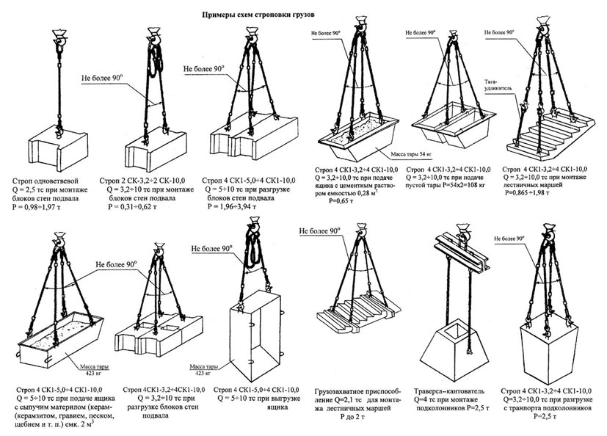

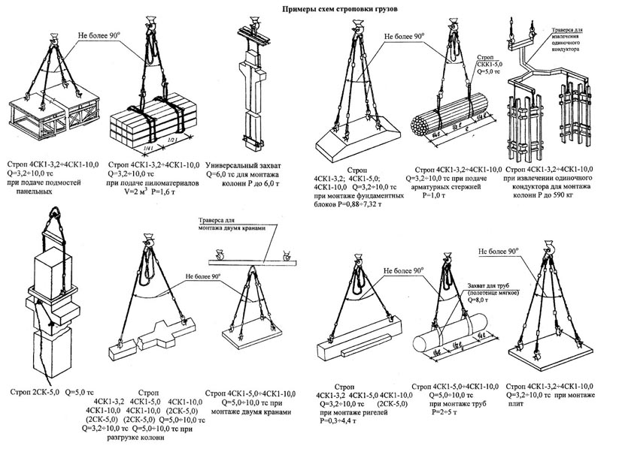

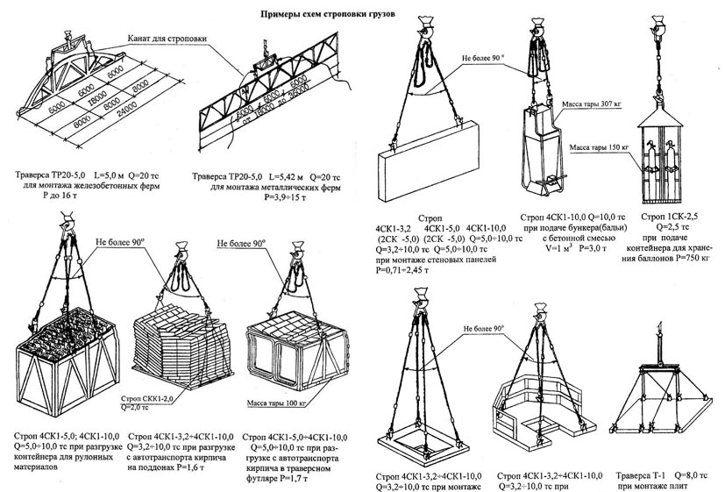

6. При строповке конструкций с острыми ребрами методом обвязки необходимо между ребрами элементов и канатом установить прокладки, предохраняющие канат от перетирания. Прокладки должны быть прикреплены к грузу или в качестве инвентарных постоянно закреплены на стропе.
Для изготовления подкладок под острые углы металлических грузов могут быть использованы самые разнообразные материалы и отходы производства: дерево, резиновые трубы и согнутые угольники, отходы резинотканевых шлангов, плоских ремней, транспортерной ленты.
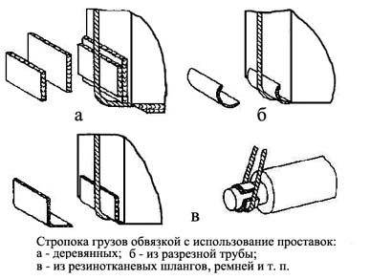

При регулярном использовании канатных стропов для обвязки грузов с закруглениями, радиусы которых составляют менее 10 диаметров каната, рекомендуется снижать допускаемую нагрузку на ветви стропа в соответствии с таблицей.

Рекомендуемое снижение допускаемой нагрузки на ветви стропа
r/d | Снижение нагрузки, %
Менее 0,5  От 0,5 до 1,0  От 1,0 до 2,0  От 2,0 до 2,5  Свыше 2,5 | Не допускается  50  35  20  0

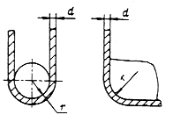

7. При строповке крюки стропов должны быть направлены от центра груза. Крюки должны иметь предохранительные замки.
8. При строповке груза с его затяжкой петлей канатного стропа рекомендуется снижать его грузоподъемность на 20 %.
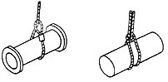
Строповка грузов с затяжкой петлей

9. Перемещение грузов со свободной укладкой их на петлевые стропы вне зависимости от числа петель допускается только при наличии на грузе элементов, надежно предотвращающих его от смещения в продольном направлении.
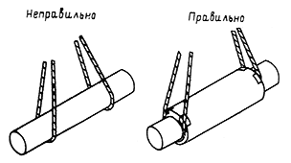
Транспортирование грузов со свободной укладкой на петлевые стропы

10. При обвязке грузов цепными стропами не следует допускать изгиба звеньев на ребрах груза.
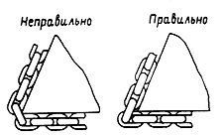
Строповка грузов цепными стропами

11. Перемещение груза с помощью крюков стропов.
Для правильного зацепления рым-болтов, скоб и других элементов, предусмотренных на грузе для подсоединения стропа (см. рис.), зазоры и Δ₂ должны соответствовать:
Δ₁ ≥ 0,07 h, но не менее 3 мм;
Δ₂ ≥ 0,1 В, но не менее 3 мм.
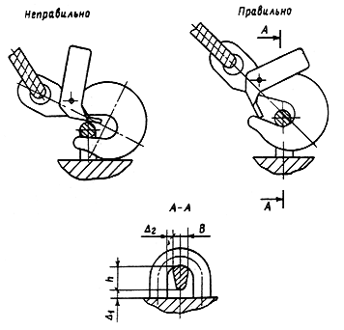
Установка крюка стропа в проушине

12. Строповку грузов из штабелей (металлопроката, труб, леса и т.п.) производить в следующей последовательности:
- на наиболее выступающий конец конструкции, находящейся в верхнем ряду, надевается петля кольцевого стропа, висящего на крюке двух- или четырехветвевого стропа;
- стропальщик отходит на безопасное расстояние и дает команду приподнять конец груза на высоту 0,4-0,5 м;
- стропальщик подходит сбоку к приподнятому грузу и подводит под него деревянные подкладки сечением 100 х 100 мм на расстоянии ¼ от его концов (при подъеме труб, бревен на подкладке должны быть упоры от раскатывания груза);
- стропальщик отходит на безопасное расстояние и дает команду опустить груз на подкладки и ослабить строп (под безопасным расстоянием понимается расстояние до мест, которые находятся за границей опасной зоны при соответствующей высоте подъема. Эти места не должны находиться в опасной зоне от строящегося здания);
- стропальщик подходит к грузу и с помощью металлического крюка (из проволоки диаметром 6 мм) подводит кольцевые стропы под груз на расстоянии ¼ длины груза от его конца, затем снимает первый строп, а подведенные кольцевые стропы затягивает на «удавку» и надевает на крюки двух- или четырехветвевого стропа;
- стропальщик дает команду на подъем груза на высоту 20-30 см, убеждается в надежности строповки и подает команду на дальнейшее перемещение груза.
13. Строповку груза в обхват (на «удавку») при длине груза менее 2 м допускается производить в одном месте (кроме металлопроката).
14. Расстроповку конструкций, установленных в проектное положение, следует производить только после их постоянного или надежного временного закрепления.
15. Перемещение мелкоштучных грузов должно производиться в специально для этого предназначенной таре; при этом должна исключаться возможность выпадения отдельных грузов. Во избежание самопроизвольного выпадения грузов тара должна загружаться на 100 мм ниже ее бортов.
16. Для монтажа конструкций на высоте необходимо использовать грузозахватные приспособления с дистанционной расстроповкой.

Выбор грузозахватных приспособлений.
Груз, грузозахватное приспособление или тару при их горизонтальном перемещении следует предварительно поднять на 500 мм выше встречающихся на пути оборудования, строительных конструкций и других предметов.

5.2. Погрузочно-разгрузочные работы и складирование грузов

Требования «Правил», предъявляемые при подъеме грузов.
9.5.18 а) на месте производства работ по перемещению грузов, а также на кране не должно допускаться нахождение лиц, не имеющих прямого отношения к выполняемой работе;
ж) не разрешается опускать груз на автомашину, а также поднимать груз при нахождении людей в кузове или кабине автомашины. Нахождение людей в полувагонах при подъеме и опускании грузов краном не допускается;
ф) при подъеме груза он должен быть предварительно поднят на высоту не более 200—300 мм для проверки правильности строповки и надежности действия тормоза;
х) при подъеме груза, установленного вблизи стены, колонны, штабеля, железнодорожного вагона, станка или другого оборудования, не должно допускаться нахождение людей (в том числе стропальщика) между поднимаемым грузом и указанными частями здания или оборудованием; это требование должно также выполняться при опускании и перемещении груза;
м) груз или грузозахватное приспособление при их горизонтальном перемещении должны быть предварительно подняты на 500 мм выше встречающихся на пути предметов.

Требования «Правил», предъявляемые при перемещении грузов.
9.5.18. Для безопасного выполнения работ по перемещению грузов кранами их владелец и производитель работ обязаны обеспечить соблюдение следующих требований:
а) на месте производства работ по перемещению грузов, а также на кране не должно допускаться нахождение лиц, не имеющих прямого отношения к выполняемой работе;
д) строительно-монтажные работы должны выполняться по проекту производства работ кранами (ППРк);
е) погрузочно-разгрузочные работы и складирование грузов кранами на базах, складах, площадках должны выполняться по технологическим картам, разработанным с учетом требований ГОСТ 12.3.009 и утвержденным в установленном порядке;
з) перемещение груза не должно производиться при нахождении под ним людей. Стропальщик может находиться возле груза во время его подъема или опускания, если груз поднят на высоту не более 1000 мм от уровня площадки;
к) перемещение мелкоштучных грузов должно производиться в специально для этого предназначенной таре; при этом должна исключаться возможность выпадения отдельных грузов. Подъем кирпича на поддонах без ограждения разрешается производить при погрузке и разгрузке (на землю) транспортных средств;
л) перемещение груза, масса которого неизвестна, должно производиться только после определения его фактической массы;
м) груз или грузозахватное приспособление при их горизонтальном перемещении должны быть предварительно подняты на 500 мм выше встречающихся на пути предметов;
н) при перемещении стрелового крана с грузом положение стрелы и нагрузка на кран должны устанавливаться в соответствии с руководством по эксплуатации крана.
9.5.19. При работе крана не допускаются:
а) вход в кабину крана во время его движения;
б) нахождение людей возле работающего стрелового крана во избежание зажатия их между поворотной и неповоротной частями крана;
в) перемещение груза, находящегося в неустойчивом положении или подвешенного за один рог двурогого крюка;
г) перемещение людей или груза с находящимися на нем людьми. Подъем людей кранами мостового типа может производиться в исключительных случаях, предусмотренных руководством по эксплуатации крана, и только в специально спроектированной и изготовленной кабине после разработки мероприятий, обеспечивающих безопасность людей. Такая работа должна производиться по специальной инструкции, согласованной с органами госгортехнадзора;
д) подъем груза, засыпанного землей или примерзшего к земле, заложенного другими грузами, укрепленного болтами или залитого бетоном, а также металла и шлака, застывшего в печи или приварившегося после слива;
е) подтаскивание груза по земле, полу или рельсам крюком крана при наклонном положении грузовых канатов без применения направляющих блоков, обеспечивающих вертикальное положение грузовых канатов;
ж) освобождение краном защемленных грузом стропов, канатов или цепей;
з) оттягивание груза во время его подъема, перемещения и опускания. Для разворота длинномерных и крупногабаритных грузов во время их перемещения должны применяться крючья или оттяжки соответствующей длины.

Требования «Правил», предъявляемые при опускании груза.
9.5.18 о) опускать перемещаемый груз разрешается лишь на предназначенное для этого место, где исключается возможность падения, опрокидывания или сползания устанавливаемого груза. На место установки груза должны быть предварительно уложены подкладки соответствующей прочности для того, чтобы стропы могли быть легко и без повреждения извлечены из-под груза. Устанавливать груз в местах, для этого не предназначенных, не разрешается. Укладку и разборку груза следует производить равномерно, не нарушая установленные для складирования груза габариты и не загромождая проходы. Укладка груза в полувагоны, на платформы должна производиться в соответствии с установленными нормами, по согласованию с грузополучателем. Погрузка груза в автомашины и другие транспортные средства должна производиться таким образом, чтобы была обеспечена удобная и безопасная строповка его при разгрузке. Погрузка и разгрузка полувагонов, платформ, автомашин и других транспортных средств должны выполняться без нарушения их равновесия;
9.5.19. При работе крана не допускаются:
ж) освобождение краном защемленных грузом стропов, канатов или цепей;
р) нахождение людей под стрелой крана при ее подъеме и опускании без груза.

Подъем и перемещение грузов,
установленных около стены, колонны, штабеля и т. д.
9.5.18 х) при подъеме груза, установленного вблизи стены, колонны, штабеля, железнодорожного вагона, станка или другого оборудования, не должно допускаться нахождение людей (в том числе стропальщика) между поднимаемым грузом и указанными частями здания или оборудованием; это требование должно также выполняться при опускании и перемещении груза.

СНиП 12-04-2002
8.3.5. При перемещении конструкций или оборудования расстояние между ними и выступающими частями смонтированного оборудования или других конструкций должно быть по горизонтали не менее 1 м, по вертикали - не менее 0,5 м.

Подъем и перемещение сыпучих, мелкоштучных и жидких грузов.
9.5.18 к) перемещение мелкоштучных грузов должно производиться в специально для этого предназначенной таре; при этом должна исключаться возможность выпадения отдельных грузов. Подъем кирпича на поддонах без ограждения разрешается производить при погрузке и разгрузке (на землю) транспортных средств.
9.5.19 п) При работе крана не допускаются посадка в тару, поднятую краном, и нахождение в ней людей.

Грузы запрещаемые поднимать грузоподъемными кранами
9.5.1. Краны могут быть допущены к перемещению грузов, масса которых не превышает паспортную грузоподъемность. При эксплуатации крана не должны нарушаться требования, изложенные в его паспорте и руководстве по эксплуатации.
9.5.18. л) перемещение груза, масса которого неизвестна, должно производиться только после определения его фактической массы;
9.5.19. При работе крана не допускаются:
в) перемещение груза, находящегося в неустойчивом положении или подвешенного за один рог двурогого крюка;
г) перемещение людей или груза с находящимися на нем людьми. Подъем людей кранами мостового типа может производиться в исключительных случаях, предусмотренных руководством по эксплуатации крана, и только в специально спроектированной и изготовленной кабине после разработки мероприятий, обеспечивающих безопасность людей. Такая работа должна производиться по специальной инструкции, согласованной с органами госгортехнадзора;
д) подъем груза, засыпанного землей или примерзшего к земле, заложенного другими грузами, укрепленного болтами или залитого бетоном, а также металла и шлака, застывшего в печи или приварившегося после слива;
е) подтаскивание груза по земле, полу или рельсам крюком крана при наклонном положении грузовых канатов без применения направляющих блоков, обеспечивающих вертикальное положение грузовых канатов;
о) подъем груза непосредственно с места его установки (с земли, площадки, штабеля и т.п.) стреловой лебедкой, а также механизмами подъема и телескопирования стрелы.

Организация производства работ по погрузке и разгрузке
транспортных средств (полувагонов, автомашин).
9.5.18 е) погрузочно-разгрузочные работы и складирование грузов кранами на базах, складах, площадках должны выполняться по технологическим картам, разработанным с учетом требований ГОСТ 12.3.009 и утвержденным в установленном порядке;
ж) не разрешается опускать груз на автомашину, а также поднимать груз при нахождении людей в кузове или кабине автомашины. В местах постоянной погрузки и разгрузки автомашин и полувагонов должны быть установлены стационарные эстакады или навесные площадки для стропальщиков. Погрузка и разгрузка полувагонов крюковыми кранами должны производиться по технологии, утвержденной производителем работ, в которой должны быть определены места нахождения стропальщиков при перемещении грузов, а также возможность выхода их на эстакады и навесные площадки. Нахождение людей в полувагонах при подъеме и опускании грузов краном не допускается;
о) Укладка груза в полувагоны, на платформы должна производиться в соответствии с установленными нормами, по согласованию с грузополучателем. Погрузка груза в автомашины и другие транспортные средства должна производиться таким образом, чтобы была обеспечена удобная и безопасная строповка его при разгрузке. Погрузка и разгрузка полувагонов, платформ, автомашин и других транспортных средств должны выполняться без нарушения их равновесия.

1. Технологическая карта, схемы строповок.
2. Полувагоны - лицо, отв. по ст.9.4.4.
3. П/в - башмаки, локомотив.
4. А/м - тормоза и отсутствие людей в кабине.
5. Отсутствие стропальщиков в п/в и кузове при подъеме или опускании груза.
6. Эстакады, навесные площадки, лестницы.
7. Пронос груза над кабиной запрещен.
8. Укладка и разборка груза равномерно без нарушения равновесия транспортных средств.

Складирование грузов на строительной площадке.
9.5.18 е) погрузочно-разгрузочные работы и складирование грузов кранами на базах, складах, площадках должны выполняться по технологическим картам, разработанным с учетом требований ГОСТ 12.3.009 и утвержденным в установленном порядке;
о) опускать перемещаемый груз разрешается лишь на предназначенное для этого место, где исключается возможность падения, опрокидывания или сползания устанавливаемого груза. На место установки груза должны быть предварительно уложены подкладки соответствующей прочности для того, чтобы стропы могли быть легко и без повреждения извлечены из-под груза. Устанавливать груз в местах, для этого не предназначенных, не разрешается. Укладку и разборку груза следует производить равномерно, не нарушая установленные для складирования груза габариты и не загромождая проходы. Укладка груза в полувагоны, на платформы должна производиться в соответствии с установленными нормами, по согласованию с грузополучателем.

(СНиП 12-03-2001)
6.3.1 Складирование материалов должно производиться за пределами призмы обрушения грунта незакрепленных выемок (котлованов, траншей), а их размещение в пределах призмы обрушения грунта у выемок с креплением допускается при условии предварительной проверки устойчивости закрепленного откоса по паспорту крепления или расчетом с учетом динамической нагрузки.
6.3.2 Материалы (конструкции) следует размещать в соответствии с требованиями настоящих норм и правил и межотраслевых правил по охране труда на выровненных площадках, принимая меры против самопроизвольного смещения, просадки, осыпания и раскатывания складируемых материалов.
Складские площадки должны быть защищены от поверхностных вод. Запрещается осуществлять складирование материалов, изделий на насыпных неуплотненных грунтах.
6.3.3 Материалы, изделия, конструкции и оборудование при складировании на строительной площадке и рабочих местах должны укладываться следующим образом:
- кирпич в пакетах на поддонах - не более чем в два яруса, в контейнерах - в один ярус, без контейнеров - высотой не более 1,7 м;
- фундаментные блоки и блоки стен подвалов - в штабель высотой не более 2,6 м на подкладках и с прокладками;
- стеновые панели - в кассеты или пирамиды (панели перегородок - в кассеты вертикально);
- стеновые блоки - в штабель в два яруса на подкладках и с прокладками;
- плиты перекрытий - в штабель высотой не более 2,5 м на подкладках и с прокладками;
- ригели и колонны - в штабель высотой до 2 м на подкладках и с прокладками;
- круглый лес - в штабель высотой не более 1,5 м с прокладками между рядами и установкой упоров против раскатывания, ширина штабеля менее его высоты не допускается;
- пиломатериалы - в штабель, высота которого при рядовой укладке составляет не более половины ширины штабеля, а при укладке в клетки - не более ширины штабеля;
- мелкосортный металл - в стеллаж высотой не более 1,5 м;
- санитарно-технические и вентиляционные блоки - в штабель высотой не более 2 м на подкладках и с прокладками;
- крупногабаритное и тяжеловесное оборудование и его части - в один ярус на подкладках;
- стекло в ящиках и рулонные материалы - вертикально в 1 ряд на подкладках;
- черные прокатные металлы (листовая сталь, швеллеры, двутавровые балки, сортовая сталь) - в штабель высотой до 1,5 м на подкладках и с прокладками;
- трубы диаметром до 300 мм - в штабель высотой до 3 м на подкладках и с прокладками с концевыми упорами;
- трубы диаметром более 300 мм - в штабель высотой до 3 м в седло без прокладок с концевыми упорами.
Складирование других материалов, конструкций и изделий следует осуществлять согласно требованиям стандартов и технических условий на них.
6.3.4. Между штабелями (стеллажами) на складах должны быть предусмотрены проходы шириной не менее 1 м и проезды, ширина которых зависит от габаритов транспортных средств и погрузочно-разгрузочных механизмов, обслуживающих склад.
Прислонять (опирать) материалы и изделия к заборам, деревьям и элементам временных и капитальных сооружений не допускается.

Производства погрузочно-разгрузочных работ кранами,
грузозахватным органом, которых является грейфер или электромагнит.
9.5.2. Краны, оснащенные грейфером или магнитом, могут быть допущены к работе только при выполнении специально разработанных для этих случаев указаний, изложенных в руководствах по эксплуатации крана и грузозахватного органа.
9.5.18 п) не допускается нахождение людей и проведение каких-либо работ в пределах перемещения грузов кранами, оснащенными грейфером или магнитом. Подсобные рабочие, обслуживающие такие краны, могут допускаться к выполнению своих обязанностей только во время перерывов в работе кранов и после того, как грейфер или магнит будут опущены на землю. Места производства работ такими кранами должны быть ограждены и обозначены предупредительными знаками;
р) не допускается использование грейфера для подъема людей или выполнения работ, для которых грейфер не предназначен.
3.1.22. Расчетная грузоподъемность изготовленного грейфера для навалочных грузов данного вида (марки, сорта) должна быть подтверждена пробным зачерпыванием во время приемо-сдаточных испытаний после установки грейфера на кране. Подтверждение грузоподъемности грейфера оформляется протоколом, который прилагается к паспорту крана.
2.6.9. Грейфер должен быть снабжен табличкой с указанием предприятия-изготовителя, номера, объема, собственной массы, вида материала, для перевалки которого он предназначен, и наибольшей допустимой массы зачерпнутого материала.

Указания. 9.11. Место производства работ кранами, оснащенными грейфером или магнитом, должно быть огорожено сигнальными ограждениями и обозначено предупредительными знаками № 3 по ГОСТ 12.4.026-76*.

5.3. Требования к местам производства работ кранами.
9.5.13. Владелец крана или эксплуатирующая организация должны:
а) разработать и выдать на места ведения работ проекты производства строительно-монтажных работ кранами, технологические карты складирования грузов, погрузки и разгрузки транспортных средств и подвижного состава и другие технологические регламенты;
б) ознакомить (под расписку) с проектами и другими технологическими регламентами лиц, ответственных за безопасное производство работ кранами, крановщиков и стропальщиков;
в) обеспечить стропальщиков отличительными знаками, испытанными и маркированными грузозахватными приспособлениями и тарой, соответствующим массе и характеру перемещаемых грузов;
г) вывесить на месте производства работ список основных перемещаемых краном грузов с указанием их массы. Крановщикам и стропальщикам, обслуживающим стреловые краны при ведении строительно-монтажных работ, такой список должен быть выдан на руки;
з) определить площадки и места складирования грузов, оборудовать их необходимыми технологической оснасткой и приспособлениями (кассетами, пирамидами, стеллажами, лестницами, подставками, подкладками, прокладками и т.п.) и проинструктировать крановщиков и стропальщиков относительно порядка и габаритов складирования;
9.5.14. Организации, эксплуатирующие краны, должны установить порядок обмена сигналами между стропальщиком и крановщиком. Рекомендуемая знаковая сигнализация приведена в приложении 18. При возведении зданий и сооружений высотой более 36 м должна применяться двусторонняя радиопереговорная связь. Знаковая сигнализация и система обмена сигналами при радиопереговорной связи должны быть внесены в производственные инструкции для крановщиков и стропальщиков.
9.5.15. Место производства работ по перемещению грузов кранами должно быть освещено в соответствии с проектом производства работ.
9.5.18. Для безопасного выполнения работ по перемещению грузов кранами их владелец и производитель работ обязаны обеспечить соблюдение следующих требований:
а) на месте производства работ по перемещению грузов, а также на кране не должно допускаться нахождение лиц, не имеющих прямого отношения к выполняемой работе;
перечень применяемых грузозахватных приспособлений и графическое изображение (схема) строповки грузов;
места и габариты складирования грузов, подъездные пути и т.д.;
мероприятия по безопасному производству работ с учетом конкретных условий на участке, где установлен кран (ограждение строительной площадки, монтажной зоны и т.п.);
ж) не разрешается опускать груз на автомашину, а также поднимать груз при нахождении людей в кузове или кабине автомашины. В местах постоянной погрузки и разгрузки автомашин и полувагонов должны быть установлены стационарные эстакады или навесные площадки для стропальщиков. Погрузка и разгрузка полувагонов крюковыми кранами должны производиться по технологии, утвержденной производителем работ, в которой должны быть определены места нахождения стропальщиков при перемещении грузов, а также возможность выхода их на эстакады и навесные площадки. Нахождение людей в полувагонах при подъеме и опускании грузов краном не допускается.
СНиП 12-03-2001
Места временного или постоянного нахождения работников должны располагаться за пределами опасных зон.
На границах зон постоянно действующих опасных производственных факторов должны быть установлены защитные ограждения, а зон потенциально опасных производственных факторов – сигнальные ограждения и знаки безопасности.
Освещенность помещений и площадок, где производятся погрузочно-разгрузочные работы, должна соответствовать требованиям соответствующих строительных правил.

Установка стрелового крана на краю откоса котлована, траншеи.
2.18.13. Стреловые краны на краю откоса котлована (канавы) должны быть установлены с соблюдением расстояний, указанных в табл. 5. При глубине котлована более 5 м и при невозможности соблюдения расстояний, указанных в табл. 5, откос должен быть укреплен в соответствии с ППРк.

Таблица 5
Минимальное расстояние (в м) от основания откоса котлована (канавы) до оси ближайших опор крана при ненасыпанном грунте
 | Глубина котлована (канавы), м |  | Грунт
 |  |  | песчаный и гравийный |  | Супесчаный |  | Суглинистый |  | Лессовый сухой | глинистый
1 |  | 1,5 |  | 1,25 |  | 1,00 |  | 1,0 |  | 1,00
2 |  | 3,0 |  | 2,40 |  | 2,00 |  | 2,0 |  | 1.50
3 |  | 4,0 |  | 3,60 |  | 3,25 |  | 2,5 |  | 1,75
4 |  | 5,0 |  | 4,40 |  | 4,00 |  | 3,0 |  | 3,00
5 |  | 6,0 |  | 5,30 |  | 4,75 |  | 3,5 |  | 3,50
Примечание - При глубине выемки более 5 м расстояние от основания откоса выемки до ближайших опор крана определяется расчетом

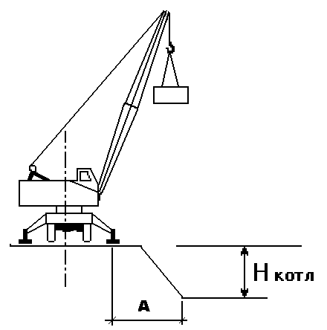

Порядок производства работ стреловыми кранами
вблизи воздушной линии электропередачи.
Производство работ стреловыми кранами на расстоянии менее 30 м от подъемной выдвижной части крана в любом ее положении, а также от груза до вертикальной плоскости, образуемой проекцией на землю ближайшего провода воздушной линии электропередачи, находящейся под напряжением более 42 В, должно производиться по наряду-допуску, определяющему безопасные условия работы, форма которого приведена в приложении 19.
Порядок организации производства работ вблизи линии электропередачи, выдачи наряда-допуска и инструктажа рабочих должен устанавливаться приказами владельца крана и производителя работ. Условия безопасности, указываемые в наряде-допуске, должны соответствовать ГОСТ 12.1.013. Время действия наряда-допуска определяется организацией, выдавшей наряд. Наряд-допуск должен выдаваться крановщику на руки перед началом работы. Крановщику запрещается самовольная установка крана для работы вблизи линии электропередачи, о чем делается запись в путевом листе.
Работа крана вблизи линии электропередачи должна производиться под непосредственным руководством лица, ответственного за безопасное производство работ кранами, которое также должно указать крановщику место установки крана, обеспечить выполнение предусмотренных нарядом-допуском условий работы и произвести запись в вахтенном журнале крановщика о разрешении работы.
При производстве работы в охранной зоне линии электропередачи или в пределах разрывов, установленных Правилами охраны высоковольтных электрических сетей, наряд-допуск может быть выдан только при наличии разрешения организации, эксплуатирующей линию электропередачи.
Работа стреловых кранов под неотключенными контактными проводами городского транспорта может производиться при соблюдении расстояния между стрелой крана и контактными проводами не менее 1000 мм при установке ограничителя (упора), не позволяющего уменьшить указанное расстояние при подъеме стрелы.
Порядок работы кранов вблизи линии электропередачи, выполненной гибким кабелем, определяется владельцем линии.

МЕЖОТРАСЛЕВЫЕ ПРАВИЛА ПО ОХРАНЕ ТРУДА
ПРИ ЭКСПЛУАТАЦИИ ЭЛЕКТРОУСТАНОВОК
ПОТ РМ-016-2001
3. Водители, крановщики, машинисты, стропальщики, работающие в действующих электроустановках или в охранной зоне ВЛ, должны иметь группу II.
4. Проезд автомобилей, грузоподъемных машин и механизмов по территории ОРУ и в охранной зоне ВЛ, а также установка и работа машин и механизмов … при выполнении строительно-монтажных работ в охранной зоне ВЛ - под наблюдением ответственного руководителя или производителя работ, имеющего группу III.
7. Установка и работа грузоподъемных механизмов непосредственно под проводами ВЛ напряжением до 35 кВ включительно, находящимися под напряжением, не допускается.
Устанавливать грузоподъемную машину (механизм) на выносные опоры и переводить ее рабочий орган из транспортного положения в рабочее должен управляющий ею машинист. Не разрешается привлекать для этого других работников.
11. При всех работах в ОРУ и в пределах охранной зоны ВЛ без снятия напряжения механизмы и грузоподъемные машины должны заземляться. Грузоподъемные машины на гусеничном ходу при их установке непосредственно на грунте заземлять не требуется.
13.3.7. Выполнение работ СМО в охранных зонах ВЛ с использованием различных подъемных машин и механизмов с выдвижной частью допускается только при условии, если расстояние по воздуху от машины (механизма) или от ее выдвижной или подъемной части а также от ее рабочего органа или поднимаемого груза в любом положении (в том числе и при наибольшем подъеме или вылете) до ближайшего провода, находящегося под напряжением, будет не менее указанного в табл. 13.1.

Таблица 13.1
Допустимые расстояния до токоведущих частей, находящихся под напряжением
(ГОСТ 12.1.051)
Напряжение ВЛ, кВ | Расстояние, м
Напряжение ВЛ, кВ | минимальное | минимальное, измеряемое техническими средствами
до 1  свыше 1 до 20  свыше 20 до 35  свыше 35 до 110  свыше 110 до 220  свыше 220 до 400  свыше 400 до 750  свыше 750 до 1150 | 1,5  2,0  2,0  3,0  4,0  5,0  9,0  10,0 | 1,5  2,0  2,0  4,0  5,0  7,0  10,0  11,0

Охранная зона воздушной линии электропередачи и воздушной линии связи – зона вдоль ВЛ в виде земельного участка и воздушного пространства, ограниченная вертикальными плоскостями, отстоящими по обе стороны линии от крайних проводов при неотключенном их положении на расстоянии, м:
Для ВЛ напряжением до 1 кВ и ВЛС – 2
Для ВЛ 1 – 20 кВ - 10
Для ВЛ 35 кВ - 15
Для ВЛ 110 кВ - 20
Для ВЛ 150, 220 кВ - 25
Для ВЛ 330, 400, 500 кВ - 30
Для ВЛ 750 кВ - 40
Для ВЛ 1150 кВ - 55

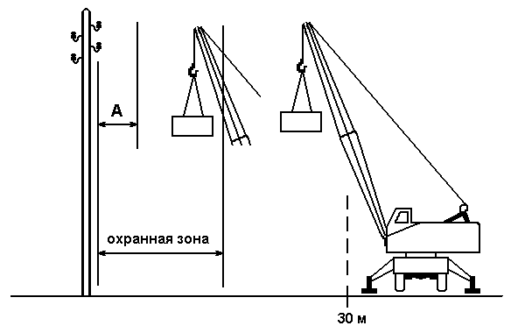

Приложение 19

ФОРМА НАРЯДА-ДОПУСКА
НА ПРОИЗВОДСТВО РАБОТ КРАНОМ
ВБЛИЗИ ВОЗДУШНОЙ ЛИНИИ ЭЛЕКТРОПЕРЕДАЧИ

____________________________
(наименование предприятия
____________________________
и ведомства)
Наряд-допуск №_______

Наряд выдается на производство работ на расстоянии менее 30 м от крайнего провода
линии электропередачи напряжением более 42 В.
1. Крановщику_______________________________________________________________
(фамилия, инициалы)
____________________________________________________________________________
(тип крана, регистрационный номер)
2. Выделенного для работы____________________________________________________
(организация, выделившая кран)
3. На участке________________________________________________________________
(организация, которой выдан кран, место
___________________________________________________________________________
производства работ, строительная площадка, склад, цех)
4. Напряжение линии электропередачи__________________________________________
5. Условия работы___________________________________________________________
(необходимость снятия напряжения с линии
________________________________________________________________________________
электропередачи, наименьшее допускаемое при работе крана расстояние
___________________________________________________________________________
способ перемещения груза и другие меры безопасности)
6. Условия передвижения крана________________________________________________
(положение стрелы
________________________________________________________________________________
и другие меры безопасности)
7. Начало работы ________ч _________ мин «_______» ____________________200___г.
8. Конец работы ________ ч _________мин «_______» ____________________200___г.
9. Ответственный за безопасное производство работ _________________________________
(должность, фамилия, инициалы,
____________________________________________________________________________________
дата и номер приказа о назначении)
10. Стропальщик_______________________________________________________________
(фамилия, инициалы, (номер удостоверения, дата последней проверки знаний)
11. Разрешение на работу крана в охранной зоне____________________________________
____________________________________________________________________________________
(организация, выдавшая разрешение, номер и дата разрешения)
12. Наряд выдал главный инженер (энергетик)______________________________________
(организация, подпись)
13. Необходимые меры безопасности, указанные в п. 5, выполнены ____________________
______________________________________________________________________________
Лицо, ответственное за безопасное производство работ ______________________________

___________________________ “_______”_________________200___г.
(подпись)

14. Инструктаж получил крановщик______________________________________________

___________________________ “_______”_________________200___г.
(подпись)

Примечания. 1. Наряд выписывается в двух экземплярах: первый выдается крановщику, второй хранится у производителя работ.
2. Пункт 11 заполняется в случае работы крана в охранной зоне линии электропередачи.
3. К воздушным линиям электропередачи относятся также ответвления от них.
4. Работы вблизи линии электропередачи выполняются в присутствии и под руководством лица, ответственного за безопасное производство работ кранами.

Требования «Правил», предъявляемые к установке
стреловых кранов перед началом работы.
2.18.1. Установка кранов в зданиях, на открытых площадках и других участках производства работ должна производиться в соответствии с проектами, настоящими Правилами и другими нормативными документами.
2.18.8. Установка кранов для выполнения строительно-монтажных работ должна производиться в соответствии с проектом производства работ кранами (ППРк).
2.18.10. Установка стрелового крана должна производиться на спланированной и подготовленной площадке с учетом категории и характера грунта. Устанавливать кран для работы на свеженасыпанном не утрамбованном грунте, а также на площадке с уклоном, превышающим указанный в паспорте, не разрешается.
2.18.12. При необходимости установки стрелового или железнодорожного крана на выносные опоры он должен быть установлен на все имеющиеся выносные опоры. Под опоры должны быть подложены прочные и устойчивые подкладки. Подкладки под дополнительные опоры крана должны являться его инвентарной принадлежностью.
2.18.13. Стреловые краны на краю откоса котлована (канавы) должны быть установлены с соблюдением расстояний, указанных в табл. 5. При глубине котлована более 5 м и при невозможности соблюдения расстояний, указанных в табл. 5, откос должен быть укреплен в соответствии с ППРк.
9.5.17. Производство работ стреловыми кранами на расстоянии менее 30 м от подъемной выдвижной части крана в любом ее положении, а также от груза до вертикальной плоскости, образуемой проекцией на землю ближайшего провода воздушной линии электропередачи, находящейся под напряжением более 42 В, должно производиться по наряду-допуску, определяющему безопасные условия работы, форма которого приведена в приложении 19.
2.18.11. Установка стрелового крана должна производиться так, чтобы при работе расстояние между поворотной частью крана при любом его положении и строениями, штабелями грузов и другими предметами составляло не менее 1000 мм.
2.18.3. Краны должны быть установлены таким образом, чтобы при подъеме груза исключалась необходимость предварительного его подтаскивания при наклонном положении грузовых канатов и имелась бы возможность перемещения груза, поднятого не менее чем на 500 мм выше встречающихся на пути оборудования, штабелей грузов, бортов подвижного состава и т.п.

РД 10-34-93
При работе стреловых кранов лицо, ответственное за безопасное производство работ кранами, должно:
1) указать крановщику или оператору место установки крана для выполнения работ;
5) при каждой перестановке крана проверить правильность его установки, выполнение мероприятий и выдать разрешение крановщику на работу крана с записью в вахтенном журнале.

5.4. Строительно-монтажные работы

Подача грузов в проемы перекрытий.
Указания. Подачу грузов в проемы (люки) перекрытий и покрытий следует производить по специально разработанному проекту. При подаче груза в проемы (люки) перекрытий и покрытий необходимо опускать груз и поднимать крюк со стропами на минимальной скорости без их раскачивания.
Расстояние между краем проема (люка) и грузом (или крюковой обоймой, если она опускается в проем (люк)) должно обеспечивать свободное перемещение груза (или крюковой обоймы) через проем и должно быть не менее 0,5 м.
В исключительных случаях допускается уменьшать это расстояние при сопровождении груза через проем (люк) с помощью оттяжки.
Подведенный к проему (люку) груз должен быть успокоен от раскачивания и только после этого опущен в проем. При подъеме стропа через проем (люк) все крюки должны быть навешены на разъемное звено, а строп должен направляться снизу с помощью пенькового каната; пеньковый канат отцепляется от стропа после того, как строп будет выведен из проема (люка). Стропальщик может подойти к грузу (отойти от груза), когда груз будет опущен (поднят) на высоту не более 1 м от уровня поверхности (площадки), где находится стропальщик.
У места приема (или отправки) подаваемых (или вынимаемых) через проем (люк) грузов, а также у проема в перекрытии (покрытии) должна быть оборудована световая сигнализация (светящиеся надписи), предупреждающая как о нахождении груза над проемом (люком), так и об опускании его через проем (люк), а также надписи и знаки, запрещающие нахождение людей под перемещаемым грузом.

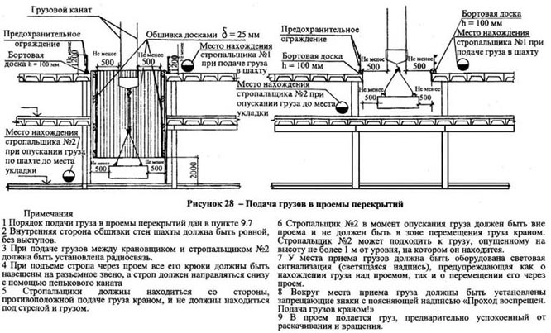

Световая сигнализация должна быть расположена так, чтобы не могла быть повреждена перемещаемым грузом или грузозахватными приспособлениями.
Между крановщиком и стропальщиком, находящимся вне видимости крановщика, должна быть установлена радиосвязь.
Проем (люк), через который производится подача груза, должен иметь постоянное ограждение высотой (расстояние от уровня рабочего места до самой низкой точки верхнего горизонтального элемента) не менее 1200 мм со сплошной бортовой доской по низу на высоту не менее 100 мм. Ограждение должно отвечать требованиям ГОСТ 12.4.059-89.
При подаче груза в проемы (люки) через межферменное пространство или через несколько перекрытий при расположении проемов (люков) непосредственно друг над другом оборудуется шахта с гладкими стенами или опускание груза должно производиться с обязательным сопровождением. Примеры подачи грузов через проемы (люки) представлены на рисунке 28.

Подача грузов в оконные и дверные проемы.
9.5.19 к. Подача грузов в оконные проемы и на балконы без специальных приемных площадок или специальных приспособлений не допускается.

Указания по установке безопасной эксплуатации грузоподъемных кранов и строительных подъемников при разработке проектов организации строительства и проектов производства работ.

Выносные грузоприемные площадки
1. Выносные грузоприемные площадки должны устанавливаться в соответствии с требованиями инструкции по их монтажу и эксплуатации. Места установки площадок определяются проектом производства работ.
2. Выносные грузоприемные площадки должны быть инвентарными и изготавливаться по проектам специализированных проектных организаций предприятиями, строительными и монтажными управлениями, имеющими дипломированных сварщиков, а также лицензию на изготовление площадок. Конструкция крепления площадки не должна оказывать отрицательных воздействий на элементы здания (сооружения), к которым производится крепление (стены, плиты перекрытия и т.п.), на что должно обращаться особое внимание при привязке ранее запроектированных площадок.
3. Выносные грузоприемные площадки проектируются на массу принимаемого груза.
4. Размер площадок принимается с учетом максимальных габаритов груза и возможности безопасного для стропальщика производства работ при приемке груза.
5. Возможность установки площадки и способы ее крепления в необходимых случаях согласовываются с автором проекта здания (сооружения). Необходимость согласования определяет разработчик ППР или автор проекта площадки.
6. Выносная грузоприемная площадка должна иметь паспорт и инструкцию по эксплуатации организации-изготовителя.
7. Согласно СНиП 12-03-2001 площадка после ее монтажа может быть допущена к эксплуатации только после того, как она выдержит испытания статической нагрузкой, превышающей ее нормативную на 20 %, в течение 1 часа. Испытания проводит ведомственная комиссия, назначаемая приказом по строительной организации. В составе комиссии участвуют проектировщики и, при необходимости, представители завода-изготовителя. Результаты испытания должны быть отражены в акте их приемки или в общем журнале работ.
8. В проекте производства работ показывают места установки площадки, разрабатывают схему подачи грузов с пояснительной запиской по безопасному производству работ. Стропальщик, находясь в открытом проеме здания, может принимать подаваемый на приемную площадку груз только опущенным на высоту 20-30 см над ограждением или может подходить к грузу, опущенному на высоту 1 м от уровня площадки. Для расстроповки груза стропальщик может выходить на приемную площадку только после того, как груз будет опущен на площадку. Запрещается нахождение стропальщика на приемной площадке во время опускания и наведения груза, а также под опускаемым грузом, между грузом и ограждением или стеной здания.
На выносной грузоприемной площадке должна вывешиваться табличка с указанием номера, грузоподъемности, даты испытания, фамилии лица, ответственного за исправное состояние и безопасную эксплуатацию площадки. Таблицу масс грузов, подаваемых на площадку, вывешивают на видном месте на пути подхода к площадке.
9. Учет и регистрация площадок ведется в журнале учета и периодического осмотра грузозахватных приспособлений и тары.
10. Приказом по строительной организации назначаются лица, ответственные за исправное состояние и безопасную эксплуатацию грузоприемных площадок. Осмотр их состояния проводят один раз в 10 дней, что фиксируется в журнале.
11. Со стропальщиками и крановщиками, подающими грузы на приемную площадку, проводят инструктаж под роспись по безопасному производству работ.
12. Площадки не должны устанавливаться по одной вертикали. Смещение одной площадки относительно другой должно быть не менее 1 м. При подаче груза на одну площадку на других площадках, находящихся в опасной зоне первой площадки, находиться людям запрещается
13. Пример привязки выносных площадок, предназначенных для приема строительных грузов и оборудования на перекрытые этажи строящихся или реконструируемых зданий (сооружений), дан на рисунке 29.
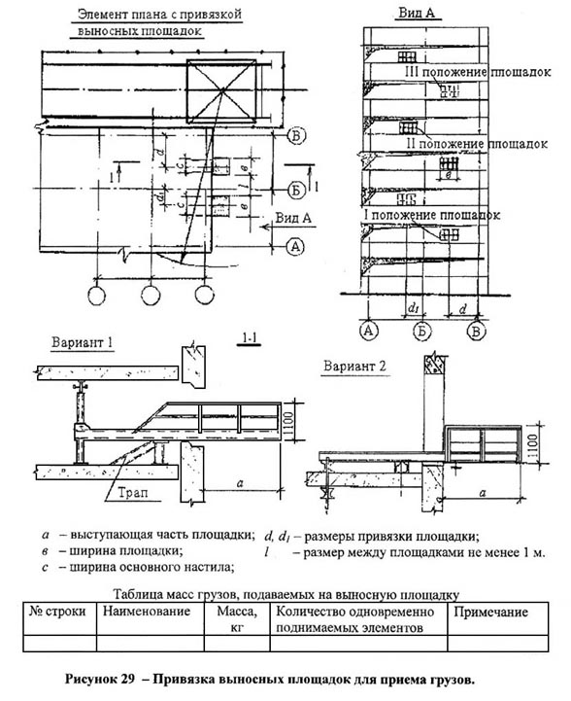

Кантовка грузов.
9.5.18 т) кантовка грузов кранами должна производиться на кантовальных площадках или в специально отведенных местах. Выполнение такой работы разрешается только по заранее составленной технологии, определяющей последовательность выполнения операции, способ строповки груза и указания по безопасному производству работ.
Кантовка конструкций на строительной площадке при монтаже или сборке их должна производиться по специально разработанным технологическим схемам, в которых должны отражаться технологическая последовательность выполнения операций, исключение косого натяжения грузовых канатов, указания по безопасному выполнению работ, а также указаны способы строповки конструкций.
Размеры площадок определяются с учетом размеров кантуемых изделий и фронта работ для обслуживания и кантовки. На кантовальных площадках устанавливается упор для предотвращения скольжения конструкций. Запрещается производить кантовку грузов непосредственно в штабелях.

Подъем и перемещение груза несколькими кранами.
9.5.4. Подъем и перемещение груза несколькими кранами допускаются в отдельных случаях. Такая работа должна производиться в соответствии с проектом или технологической картой, в которых должны быть приведены схемы строповки и перемещения груза с указанием последовательности выполнения операций, положения грузовых канатов, а также должны содержаться указания по безопасному перемещению груза.
При подъеме и перемещении груза несколькими кранами нагрузка, приходящаяся на каждый из них, не должна превышать грузоподъемность крана. Работа по перемещению груза несколькими кранами должна производиться под непосредственным руководством лица, ответственного за безопасное производство работ кранами.

Совмещение операций по одновременному подъему и повороту стрелы запрещается.
При разработке схем строповки для подъема груза несколькими кранами должны указываться места строповки грузов.
В ППР необходимо разработать пооперационную карту (схему) перемещения груза.
До подъема груза несколькими кранами необходимо предварительно проверить, могут ли крановщики синхронно выполнять команды лица, отв. по ст.9.4.4; при необходимости с крановщиками может проводиться репетиция без груза.

Перемещение грузов над перекрытиями, под которыми размещены производственные или служебные помещения, где могут находиться люди.
9.5.3. Перемещение грузов над перекрытиями, по которыми размещены производственные, жилые или служебные помещения, где могут находиться люди, не допускается. В отдельных случаях по согласованию с органами госгортехнадзора может производиться перемещение грузов над перекрытиями производственных или служебные помещений, где находятся люди, после разработки мероприятий, обеспечивающих безопасное выполнение pa6oт

5.5. Основные сведения о проектах производства работ кранами и технологических картах
9.5.18. Для безопасного выполнения работ по перемещению грузов кранами их владелец и производитель работ обязаны обеспечить соблюдение следующих требований:
а) на месте производства работ по перемещению грузов, а также на кране не должно допускаться нахождение лиц, не имеющих прямого отношения к выполняемой работе;
д) строительно-монтажные работы должны выполняться по проекту производства работ кранами (ППРк), в котором должны предусматриваться:
соответствие устанавливаемых кранов условиям строительно-монтажных работ по грузоподъемности, высоте подъема и вылету (грузовая характеристика крана);
обеспечение безопасных расстояний от сетей и воздушных линий электропередачи, мест движения городского транспорта и пешеходов, а также безопасных расстояний приближения кранов к строениям и местам складирования строительных деталей и материалов;
условия установки и работы кранов вблизи откосов котлованов;
условия безопасной работы нескольких кранов на одном пути и на параллельных путях;
перечень применяемых грузозахватных приспособлений и графическое изображение (схема) строповки грузов;
места и габариты складирования грузов, подъездные пути и т.д.;
мероприятия по безопасному производству работ с учетом конкретных условий на участке, где установлен кран (ограждение строительной площадки, монтажной зоны и т.п.);

Определение границы опасной зоны от действия крана.
Обозначение опасной зоны.
(СНиП 12-03-2001)
4.8. Перед началом работ в условиях производственного риска необходимо выделить опасные для людей зоны, в которых постоянно действуют или могут действовать опасные факторы, связанные или не связанные с характером выполняемых работ.
4.9. К зонам постоянно действующих опасных производственных факторов относятся:
- места вблизи от неизолированных токоведущих частей электроустановок;
- места вблизи от неогражденных перепадов по высоте 1,3 м и более;
- места, где возможно превышение предельно допустимых концентраций вредных веществ в воздухе рабочей зоны.
К зонам потенциально опасных производственных факторов следует относить:
- участки территории вблизи строящегося здания (сооружения);
- этажи (ярусы) зданий и сооружений в одной захватке, над которыми происходит монтаж (демонтаж) конструкций или оборудования;
- зоны перемещения машин, оборудования или их частей, рабочих органов;
- места, над которыми происходит перемещение грузов кранами.
Размеры указанных опасных зон устанавливаются согласно приложению Г.
4.10. Места временного или постоянного нахождения работников должны располагаться за пределами опасных зон.
На границах зон постоянно действующих опасных производственных факторов должны быть установлены защитные ограждения, а зон потенциально опасных производственных факторов - сигнальные ограждения и знаки безопасности.
Г.1. Границы опасных зон в местах, над которыми происходит перемещение грузов подъемными кранами, а также вблизи строящегося здания принимаются от крайней точки горизонтальной проекции наружного наименьшего габарита перемещаемого груза или стены здания с прибавлением наибольшего габаритного размера перемещаемого (падающего) груза и минимального расстояния отлета груза при его падении согласно таблице Г.1.

Таблица Г.1
Высота возможного падения груза (предмета), м | Минимальное расстояние отлета перемещаемого (падающего) предмета, м
Высота возможного падения груза (предмета), м | перемещаемого краном груза в случае его падения | предметов в случае их падения со здания
До 10 | 4 | 3,5
" 20 | 7 | 5
" 70 | 10 | 7
" 120 | 15 | 10
" 200 | 20 | 15
" 300 | 25 | 20
" 450 | 30 | 25
Примечание - При промежуточных значениях высоты возможного падения грузов (предметов) минимальное расстояние их отлета допускается определять методом интерполяции.
Границу опасной зоны обозначают на местности знаками (по ГОСТ 12.4.026-76), предупреждающими о работе крана (знак № 3). Знаки устанавливаются из расчета видимости границы опасной зоны, в темное время суток должны быть освещены.

Раздел 6. Безопасность труда

Тема 6.1. Безопасность труда при производстве работ

Основные причины аварий грузоподъемных кранов и
несчастных случаев при производстве работ кранами
Основными причинами аварий грузоподъемных кранов являются неисправности, повреждения, поломки, разрушения отдельных деталей узлов металлоконструкций, приборов безопасности, механизмов из-за некачественного их изготовления, монтажа, а также нарушения установленного режима их работы и несвоевременного или неудовлетворительного проведения технического обслуживания, диагностирования, технического освидетельствования, из-за несоблюдения графиков планово-предупредительного ремонта, инструкций и правил безопасности при эксплуатации кранов.
Аварией считается разрушение или изгиб металлоконструкций грузоподъемного крана (моста, портала, рамы, платформы, башни, стрелы), вызвавшие необходимость в капитальном ремонте металлоконструкций или замене их отдельных секций, а также падение грузоподъемного крана, явившееся причиной указанных повреждений и простоя машины более одной смены.
Аварии кранов можно подразделить на два вида: не повлекшие и повлекшие за собой несчастные случаи.
Основными причинами травматизма являются:
- неправильная строповка груза;
- применение неисправных, несоответствующих по грузоподъемности и характеру груза грузозахватных приспособлений;
- нарушение схем строповки грузов;
- несоблюдение технологических карт складирования грузов;
- нахождение людей в опасной зоне или под стрелой;
- нахождение людей в полувагоне, на платформе, в кузове автомашины при подъеме или опускании грузов;
- несоблюдение габаритов складирования грузов;
- допуск к обслуживанию крана в качестве стропальщиков необученных рабочих;
- нахождение людей в кабине автомашины при погрузке или разгрузке;
- нахождение людей вблизи стены, колонны, штабеля или оборудования во время подъема или опускания груза;
- несоблюдение мер безопасности при строповке груза и обслуживании крана вблизи линии электропередачи.

Инструктаж по безопасности труда (ГОСТ 12.0.004-90)
По характеру и времени проведения инструктажи подразделяют:
- вводный;
- первичный на рабочем месте;
- повторный;
- внеплановый;
- целевой.
7.1. Вводный инструктаж по безопасности труда проводят со всеми вновь принимаемыми на работу независимо от их образования, стажа работы по данной профессии или должности.
7.2. Вводный инструктаж на предприятии проводит инженер по охране труда или лицо, на которое приказом по предприятию возложены эти обязанности.
Первичный инструктаж на рабочем месте до начала производственной деятельности проводят:
со всеми вновь принятыми на предприятие, переводимыми из одного подразделения в другое;
с работниками, выполняющими новую для них работу, командированными, временными работниками;
со строителями, выполняющими строительно-монтажные работы на территории действующего предприятия;
со студентами и учащимися, прибывшими на производственное обучение или практику перед выполнением новых видов работ.
7.2.3. Первичный инструктаж на рабочем месте проводят с каждым работником или учащимся индивидуально с практическим показом безопасных приемов и методов труда. Первичный инструктаж возможен с группой лиц, обслуживающих однотипное оборудование и в пределах общего рабочего места.
7.2.4. Все рабочие после первичного инструктажа на рабочем месте должны в течение первых 2 - 14 смен (в зависимости от характера работы, квалификации работника) пройти стажировку под руководством лиц, назначенных приказом.
Рабочие допускаются к самостоятельной работе после стажировки, проверки теоретических знаний и приобретенных навыков безопасных способов работы.
7.3. Повторный инструктаж проходят все рабочие независимо от квалификации, образования, стажа, характера выполняемой работы не реже одного раза в полугодие.
7.4. Внеплановый инструктаж проводят:
1) при введении в действие новых или переработанных стандартов, правил, инструкций по охране труда, а также изменений к ним;
2) при изменении технологического процесса, замене или модернизации оборудования, приспособлений и инструмента, исходного сырья, материалов и других факторов, влияющих на безопасность труда;
3) при нарушении работающими требований безопасности труда, которые могут привести или привели к травме, аварии, взрыву или пожару, отравлению;
4) по требованию органов надзора;
5) при перерывах в работе – для работ, к которым предъявляются дополнительные (повышенные) требования безопасности труда более чем на 30 календарных дней, а для остальных работ – 60 дней.
Внеплановый инструктаж проводят индивидуально или с группой работников одной профессии. Объем и содержание инструктажа определяют в каждом конкретном случае в зависимости от причин и обстоятельств, вызвавших необходимость его проведения.
7.5. Целевой инструктаж проводят при выполнении разовых работ, не связанных с прямыми обязанностями по специальности (погрузка, выгрузка, уборка территории, разовые работы вне предприятия, цеха и т. п.); ликвидации последствий аварий, стихийных бедствий и катастроф; производстве работ, на которые оформляется наряд-допуск, разрешение и другие документы.
7.6. Первичный инструктаж на рабочем месте, повторный, внеплановый и целевой проводит непосредственный руководитель работ.
7.9. О проведении первичного инструктажа на рабочем месте, повторного, внепланового стажировки и допуске к работе работник, проводивший инструктаж, делает запись в журнале регистрации инструктажа на рабочем месте. При регистрации внепланового инструктажа указывают причину его проведения.
Целевой инструктаж с работниками, проводящими работы по наряду-допуску, разрешению и т. п. фиксируется в наряде-допуске или другой документации, разрешающей производство работ.

Ответственность инженерно-технических работников и
обслуживающего персонала за нарушение "Правил" и инструкций.
1. Контроль за соблюдением настоящих Правил и других нормативных правовых актов по охране труда в организации независимо от организационно-правовой формы и формы собственности осуществляют органы государственной инспекции труда, госгортехнадзора, главгосэнергонадзора, государственного санитарно-эпидемиологического надзора по подконтрольным им объектам, госпожнадзора и др., служба охраны труда организации и органы внутриведомственного контроля (по подчиненности).
Общественный контроль за охраной труда в организации осуществляет профсоюзный комитет организации или иные уполномоченные работниками представительные органы и техническая инспекция труда профессиональных союзов.
Высший надзор за правильным и единообразным исполнением законов о труде на территории Российской Федерации осуществляет Генеральный прокурор Российской Федерации и подчиненные ему органы прокурорского надзора.
2. Ответственность за состояние охраны труда в организации несет работодатель. Ответственность за выполнение правил, норм и инструкций по охране труда, за обеспечение здоровых и безопасных условий труда несут руководители структурных подразделений.
3. Руководители и специалисты, виновные в нарушении законодательства о труде и правил по охране труда, несут ответственность (дисциплинарную, административную, уголовную) в порядке, установленном законодательством Российской Федерации и субъекта Российской Федерации.
4. Выдача должностными лицами указаний и распоряжений, принуждающих подчиненных к нарушению требований Правил, равно как и непринятие мер по устранению нарушений Правил, совершаемых их присутствии подчиненными, являются грубейшими нарушениями настоящих Правил.
5. За нарушение требований законодательных и иных нормативных правовых актов по охране труда работники могут привлекаться дисциплинарной, административной и уголовной ответственности в порядке, установленном законодательством Российской Федерации и субъекта Российской Федерации.
6. Отказ работника от выполнения работ в случае возникновения непосредственной опасности для его жизни и здоровья либо от выполнения тяжелых работ и работ с вредными или опасными условиями труда, не предусмотренных трудовым договором, не влечет для него каких-либо необоснованных последствий.

Тема 6.2. Электробезопасность и пожарная безопасность

Межотраслевая инструкция
по оказанию первой помощи при несчастных случаях на производстве
Универсальная схема оказания первой помощи на месте происшествия:
1. Если нет сознания и нет пульса на сонной артерии – приступить к реанимации.
2. Если нет сознания, но есть пульс на сонной артерии – повернуть на живот и очистить ротовую полость.
3. При артериальном кровотечении – наложить жгут.
4. При наличии ран – наложить повязки.
5. Если есть признаки переломов костей конечностей – наложить транспортные шины.

Если нет сознания и нет пульса на сонной артерии:
1. Обесточить пострадавшего;
2. Убедиться в отсутствии реакции зрачка на свет;
3. Убедиться в отсутствии пульса на сонной артерии;
4. Нанести удар кулаком по грудине;
5. Начать непрямой массаж сердца;
6. Сделать «вдох» искусственного дыхания;
7. Приподнять ноги;
8. Продолжить реанимацию;
9. Позвонить «03».

Если нет сознания, но есть пульс на сонной артерии:
1. Убедиться в наличии пульса;
2. Повернуть на живот и очистить рот;
3. Приложить холод к голове;
4. На раны наложить повязки;
5. Наложить шины;
6. Позвонить «03».

Схема действий в случаях поражения электрическим током
1. Обесточить пострадавшего. (Не забывай о собственной безопасности!)
2. При отсутствии пульса на сонной артерии – нанести удар кулаком по грудине и приступить к реанимации.
3. При коме – повернуть на живот.
4. При электрических ожогах и ранах – наложить повязки. При переломах костей конечностей – шины.
5. вызвать «Скорую помощь».
НЕДОПУСТИМО!
- прикасаться к пострадавшему без предварительного обесточивания;
- прекращать реанимационные мероприятия до появления признаков биологической смерти.

Признаки опасных повреждений и состояний

Признаки внезапной смерти (когда каждая потерянная секунда может стать роковой):
1. Отсутствие сознания.
2. Нет реакции зрачков на свет.
3. Нет пульса на сонной артерии.

Признаки биологической смерти (когда проведение реанимации бессмысленно):
1. Высыхание роговицы глаза (появление «селедочного» блеска).
2. Деформация зрачка при осторожном сжатии глазного яблока пальцами.
3. Появление трупных пятен.

Признаки комы:
1. Потеря сознания более чем на 4 минуты.
2. Обязательно есть пульс на сонной артерии.

Признаки артериального кровотечения:
1. Алая кровь из раны бьет фонтанирующей струей.
2. Над раной образуется валик из вытекающей крови.
3. Большое кровавое пятно на одежде или лужа крови возле пострадавшего.

Признаки венозного кровотечения:
1. Кровь пассивно стекает из раны.
2. Очень темный цвет крови.

Признаки обморока:
1. Кратковременная потеря сознания (не более 3 – 4 минут).
2. Потере сознания предшествуют:
- резкая слабость,
- головокружение;
- звон в ушах;
- потемнение в глазах.
..\..\video\Электробезопасность.avi

2-й разряд
Строповка и увязка простых изделий, деталей, лесных (длиной до 3-х м) и других аналогичных грузов массой до 5 т для их подъема, перемещения и укладки. Отцепка стропов на месте установки или укладки. Подача сигналов машинисту крана (крановщику) и наблюдение за грузом при подъеме, перемещении и укладке. Выбор необходимых стропов в соответствии с массой и размером перемещаемого груза. Определение пригодности стропов.
Должен знать: визуальное определение массы перемещаемого груза; места застроповки типовых изделий; правила строповки, подъема и перемещения малогабаритных грузов; условную сигнализацию доя машинистов кранов (крановщиков); назначение и правила применения стропов-тросов, цепей, канатов и др.; предельные нормы нагрузки крана и стропов; требуемую длину и диаметр стропов для перемещения грузов; допускаемые нагрузки стропов и канатов.

3-й разряд
Строповка и увязка простых изделий, деталей, лесных (длиной до 3-х м) и других аналогичных грузов массой свыше 5 до 25 т для их подъема, перемещения и укладки. Строповка и увязка грузов средней сложности, лесных грузов (длиной свыше 3 до 6 м), изделий, деталей и узлов с установлением их на станок, подмостей и других монтажных приспособлений и механизмов, а также других аналогичных грузов массой до 5 т для их подъема, перемещения и укладки. Выбор способов для быстрой и безопасной строповки и перемещения грузов в различных условиях. Сращивание и связывание стропов разными узлами.
Должен знать: визуальное определение массы и центра тяжести перемещаемых грузов; правила строповки, подъема и перемещения простых тяжелых грузов и грузов средней сложности; наиболее удобные места строповки грузов; сроки эксплуатации стропов. их грузоподъемность, методы и сроки испытания; способы сращивания и связывания стропов; принцип работы грузозахватных приспособлений.

4-й разряд
Строповка и увязка простых изделий, деталей, лесных (длиной до 3-х м) и других аналогичных грузов массой свыше 25 т для их подъема, перемещения и укладки. Строповка и увязка грузов средней сложности, лесных грузов (длиной свыше 3 до 6 м), изделий, деталей и узлов с установлением их на станок, подмостей и других монтажных приспособлений и механизмов, а также других аналогичных грузов массой свыше 5 до 25 т для их подъема, перемещения и укладки. Строповка и увязка лесных грузов (длиной свыше 6 м), изделий деталей и узлов, требующих повышенной осторожности, технологического оборудования и связанных с ним конструкций, изделий, узлов, машин и механизмов непосредственно при стапельной и секционной сборке и разборке, а также при сборке и разборке машин, аппаратов, конструкций сборных элементов зданий и сооружений и аналогичных сложных грузов массой до 5 т для их подъема, монтажа, перемещения и укладки. Заплетка концов стропов. Выбор стропов в соответствии с массой и родом грузов.
Должен знать: способы строповки тяжелых грузов; устройство грузозахватных приспособлений, применяемых при подъеме и перемещении грузов для предохранения его от прогиба и порчи; правила и способы сращивания стропов; сроки эксплуатации стропов и их грузоподъемность.

5-й разряд
Строповка и увязка грузов средней сложности, лесных (длиной свыше 3 до 6 м) изделий, деталей и узлов с установкой их на станок, подмостей и других монтажных приспособлений и механизмов, а также аналогичных грузов массой свыше 25 т для их подъема, перемещения и укладки. Строповка и увязка лесных грузов (длиной свыше 6 м), особо ответственных изделий, узлов машин и механизмов непосредственно при стапельной и секционной сборке и разборке, а также при сборке и разборке машин, аппаратов, конструкций сборных элементов зданий и сооружений и аналогичных сложных грузов массой свыше 5 до 50 т для их подъема, перемещения и укладки.
Должен знать: конструкции приспособлений, применяемых при подъеме и перемещении грузов, для предохранения их от прогиба и порчи; методы и сроки испытания стропов.

6-й разряд
Строповка и увязка сложных лесных грузов (длиной свыше 6 м), особо ответственных изделий, узлов, машин и механизмов непосредственно при стапельной и секционной сборке и разборке, а также при сборке и разборке машин, аппаратов, конструкций сборных элементов зданий и сооружений и аналогичных сложных грузов массой свыше 50 т для их подъема, монтажа, перемещения и укладки.
Должен знать: правила и способы строповки особо ответственных грузов; конструкции приспособлений, применяемых при подъеме и перемещении ответственных грузов для предохранения их от порчи и прогиба.

По ЕТКС работ и профессий стропальщики подразделяются по 2 – 6 разряду в зависимости от выполняемых работ.
Квалификационная характеристика стропальных работ следующая:
Разряд
Способы защиты грузов от порчи и прогиба при подъеме и перемещении грузов:
тяжеловесных 4
весьма тяжелых 5
Устройство грузозахватных приспособлений и механизмов 4
Устройство и конструкции приспособлений, применяемых при подъеме и
перемещении грузов для предохранения их от порчи и прогиба 5
То же, для ответственных грузов 6
Назначение и правила применения стропов, тросов, цепей, канатов и т.п. 2
Предельные нормы нагрузки на стропы и грузоподъемность крана 2
Допускаемые нагрузки 2
Грузоподъемность стропов 3
Правила определения длины и диаметра стропов для перемещения грузов 2
Способы сращивания стропов и их связывания 3

Правила и способы сращивания стропов и заплетки петель 4
Методы и сроки эксплуатации стропов 3
То же, испытания грузозахватных устройств 3
Принцип работы грузозахватных приспособлений и механизмов 3
Правила и сроки эксплуатации стропов и определение их грузоподъемности 4
Методы и сроки проведения испытаний и освидетельствования стропов 5
Условную сигнализацию для передачи команд от стропальщика крановщику 2
Отцепка стропов на месте установки или укладки 2
Определение пригодности стропов для перемещения грузов 2
Выбор способов быстрой и безопасной строповки и перемещения грузов 3
Выбор необходимых для перемещения груза стропов в соответствии:
с массой и размерами 2
с массой и родом (видом) 3
Сращивание и связывание стропов различными узлами 3
Заплетка концов стропа 4

Подача сигналов крановщику и наблюдение за поведением груза при
подъеме, перемещении и укладке 2

Квалификационная характеристика знаний стропальщика следующая:

Разряд
Визуальное определение:
массы перемещаемого груза 2
массы и расположения центра тяжести груза 3
Правила строповки, подъема и перемещения груза:
малогабаритного простого 2
тяжеловесного простого 3
легковесного средней сложности 3
тяжеловесного средней сложности 4
особо ответственного 6
весьма тяжелого 6
Правила определения наиболее удобных мест застропки 3
Правила определения способов строповки грузов:
типовых 2
тяжеловесных 4
особо ответственных и весьма тяжелых 6
Строповка и увязка грузов для подъема, перемещения и укладки простых
изделий массой, кг:
до 5000 2
5000-25000 3
свыше 25000 4
Тоже, средней сложности изделий (деталей и узлов с установкой их на станок,
подмостье с помощью монтажных приспособлений и механизмов) массой, кг:
до 5000 3
от 5000 до 25000 4
свыше 25000 5
То же, сложных изделий (деталей и узлов, требующих повышенной осторожности;
технологического оборудования и связанных с ним конструкций, изделий и узлов;
машин и механизмов непосредственно при стапельной и секционной сборке и раз-
борке машин, аппаратов, конструкций сборных элементов зданий и сооружений)
массой, кг:
до 5000 4
от 5000 до 50000 5
свыше 50000 6
Лесных грузов длиной, м:
простых:
до 3 2
от 3 до 6 3
свыше 6 4
средней сложности:
до 3 3
от 3 до 6 4
свыше 6 5
сложных грузов свыше 6 6

